中铁六局集团有限公司物资价格信息周刊
2020年6月11日
目 录
钢材、废钢价格专区 4
1、全国钢材涨跌图 4
1.1、钢材品种走势图： 6
1. 2全国主要城市钢材价格表(2020年6月10日) 8
1.3钢材市场评论 10
端午雨水漫漫，6月份钢材价格会下跌吗？ 10
2、废钢 15
2020年6月10日全国重型废钢市场价格行情 15
水泥、混凝土、砂石料价格专区 16
1、 全国水泥价格行情（2020年6月第2周） 16
1.1、水泥指数走势图 17
1.2、本周全国水泥市场综述 17
2、 全国混凝土价格行情（2020年6月第2周） 20
2.1、混凝土指数走势图 21
2.2、本周全国混凝土市场综述 21
3、 全国砂石料价格行情（2020年6月第2周） 23
3.1、 本周全国砂石料市场综述 24
木材价格专区 26
2020年6月木材价格行情 26
沥青、防水材料价格专区 29
2020年6月10日重交沥青价格行情 29
防水、火工品、油漆、化工材料 30
电缆电线价格专区 33
有色金属价格专区 34
成品油价格专区 36
2020年6月10日全国成品油升价 36
2019年至今（2020年6月10日）原油价格走势图 37
2019年至今（2020年6月10日）汽油价格走势图 37
2019年至今（2020年6月10日）柴油价格走势图 37
管材价格专区 38
城建交通工程价格专区 39
海绵城市工程价格专区 43
市政工程材料价格专区 47
水暖、消防材料价格专区 54
周转材料价格专区 55

钢材、废钢价格专区

1、全国钢材涨跌图
2020年6月10日全国建材市场价格涨跌图
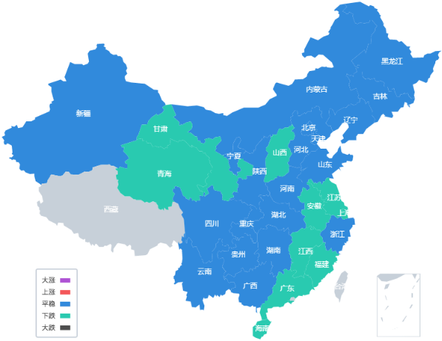
2020年6月10日全国板材市场价格涨跌图
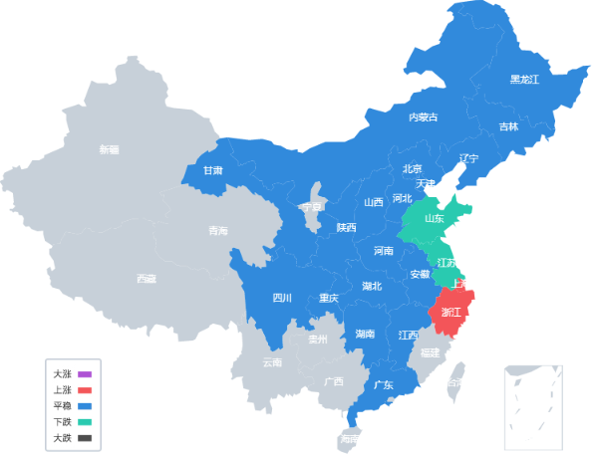
2020年6月10日全国型材市场价格涨跌图
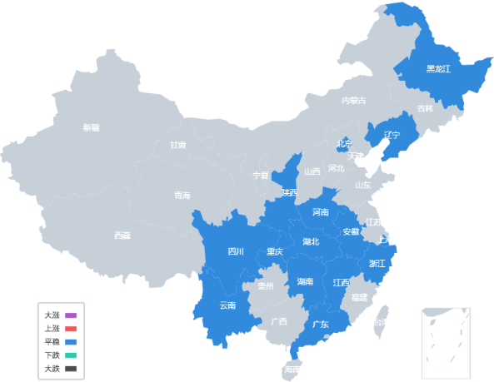
2020年6月10日全国废钢市场价格涨跌图
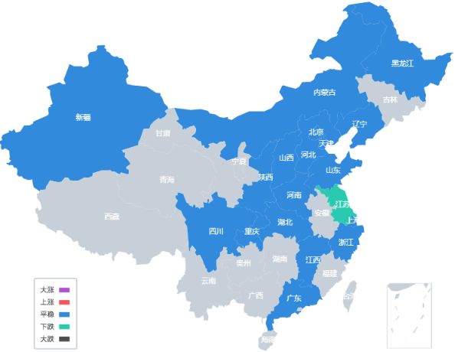
注：五类色标分别代表着不同涨跌幅度，即紫色为单日价格上涨50元/吨以上；红色为单日价格上涨；蓝色为单日价格平稳；绿色为单日价格下跌；黑色为单日价格下跌50元/吨以上。其中，焦炭/铁矿石/废钢：紫色为单日价格上涨20元/吨以上；黑色为单日价格下跌20元/吨以上。

1.1、钢材品种走势图：
螺  纹  钢  走  势  图 | 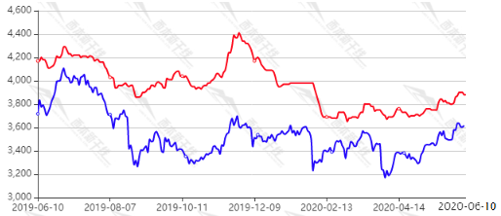
曲线说明 | 红色线：钢材指数 蓝色线：螺纹钢主力合约价
中  厚  板  走  势  图 | 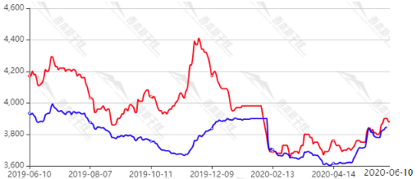
曲线说明 | 红色线：钢材指数 蓝色线：中板价格走势
型  材  走  势  图 | 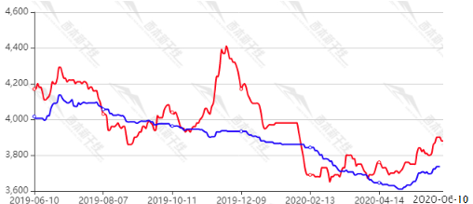
曲线说明 | 红色线：钢材指数 蓝色线：型材价格走势
废  钢  走  势  图 | 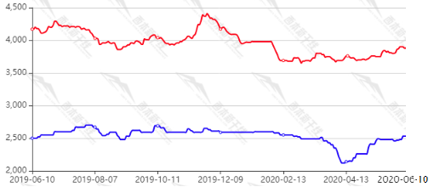
曲线说明 | 红色线：钢材指数 蓝色线：废钢价格走势
热  轧  走  势  图 | 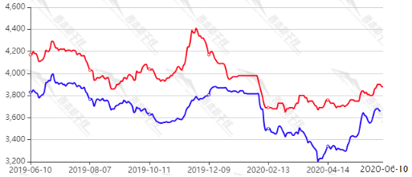
曲线说明 | 红色线：钢材指数 蓝色线：热轧价格走势
冷  轧  走  势  图 | 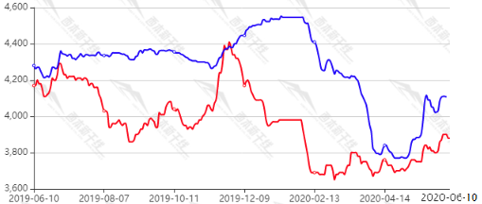
曲线说明 | 红色线：钢材指数 蓝色线：冷轧价格走势

1. 2全国主要城市钢材价格表(2020年6月10日)
全国钢材品种汇总表
全国线材价格汇总表
全国主要城市盘螺价格汇总
全国主要城市HRB400螺纹钢价格汇总
全国主要城市工角槽钢价格汇总
全国H型钢价格汇总表
全国主要城市中厚板价格汇总
全国焊管价格汇总表
全国镀锌管价格汇总表
全国无缝管价格汇总表
全国热轧板卷价格汇总表
全国冷轧板卷价格汇总表
东北地区
黑龙江地区 | 哈尔滨、佳木斯、牡丹江
吉林地区 | 长春、吉林
辽宁地区 | 沈阳、大连、辽阳
华北地区
京津地区 | 北京、天津
河北地区 | 石家庄、雄安、邯郸、廊坊、张家口、秦皇岛、唐山、张家口
山西地区 | 太原、大同、长治、晋城
内蒙地区 | 呼和浩特、包头、赤峰
华中地区
河南地区 | 郑州、洛阳、商丘、南阳
湖北地区 | 武汉、宜昌
湖南地区 | 长沙、怀化、衡阳
华东地区
上海、江苏地区 | 上海、南京、徐州、无锡、苏州、镇江、连云港、南通、扬州
浙江地区 | 杭州、宁波、温州、台州、金华
山东地区 | 济南、青岛、烟台、德州、济宁
江西地区 | 南昌、九江、新余、赣州
安徽地区 | 合肥、马鞍山、蚌埠、芜湖
福建地区 | 福州、厦门、泉州、漳州、三明、宁德
华南地区
广东地区 | 广州、深圳、惠州、珠海、湛江
广西地区 | 柳州、南宁、桂林
海南地区 | 海口、三亚
西北地区
陕西地区 | 西安、宝鸡、汉中、榆林
甘肃地区 | 兰州、天水、张掖
青海地区 | 西宁、格尔木
宁夏地区 | 银川
新疆地区 | 乌鲁木齐、喀什、哈密
西南地区
川渝地区 | 重庆、成都、绵阳、宜宾、南充
贵州地区 | 贵阳、遵义、大理
云南地区 | 昆明、安宁、大理、曲靖
西藏地区 | 拉萨
详细钢材价格表请双击：→

1.3钢材市场评论

端午雨水漫漫，6月份钢材价格会下跌吗？
●市场：成本持续推高，钢价再度拉涨
●成本：原料竞相涨价，成本重心上移
●供需：钢市供增需减，库存降幅收窄
●宏观：经济指标改善，政策提振钢价
●综合观点：在钢材期货整体上行以及原料价格强势走高的推动下，上半周国内钢材价格大幅上涨。不同区域涨幅有所不同，其中北方地区由于成交表现良好，价格涨幅更为明显。不过下半周高位钢材资源成交转弱，价格上行之势收窄，部分地区有冲高回落的迹象。虽然全国钢材库存连续12周下降，但从数据来看，钢材库存降幅明显收窄，后期库存去化难度放大。而全国重点钢企粗钢日均产量则继续攀升，并且逼近历史最高点，可见库存消化还需更多时间，后期钢材市场供需矛盾难以缓和。时值六月，南方地区阴雨天气增多，叠加进入淡季后需求减弱等情况，成交表现难以保持节奏，后期钢材价格继续上行空间有限，警惕价格出现回调的风险。因此我们对下周钢材市场行情作出中性评价：需求逐步趋弱，钢价高位调整。具体来说，国内钢材价格指数下周将在3830-3920元区间运行。
一、钢市跟踪
为了加快国内经济的恢复，各类债券正在全面开花，政府债银行债齐上阵，这都将进一步推动下游需求保持增长态势。对于国内钢材市场而言，成本端的不断上涨，使得钢市的底部不断被抬高，同时也增强了钢厂的挺价意愿，但钢材市场需求即将面临高温和雨季的考验，传统淡季需求将会减弱，钢铁产量的不断释放，也给市场带来了较大的压力，钢材价格将处于易涨难跌的境地。
近日唐山市发布《唐山市6月份空气质量强化保障方案》的通知，要求6月1日0时至6月30日24时，涉及钢铁企业烧结、高炉等设备停产20%-50%比例。据调研了解，目前大部分钢厂高炉一直处于5月份时期停产状态，个别钢 已经执行或已经做好停限产准备。由此预计下周唐山高炉产能利用率将小幅整理为主。
本周（6.01-6.05）钢坯基本面对价格支撑作用存在。从供需层面上来看，本周供增需减，但供需差仍在3万吨以上，供应端的缺口对价格具备持续性支撑；从库存层面来看，钢坯低库存进一步下降，且由于期现操作因素在内，实际可流通现货量少，导致现货市场挺价情绪持续存在；从下游产销层面来看，成材价格跟涨坯料后，高价接受度降低，市场交投量明显下降，且下游轧钢自身产销利润受成本抑制，品种表观利润维持在盈亏平衡线，个别倒挂，生产积极性降低，进入以销定产境地。另外从市场情绪来看，期货市场以及唐山限产消息带动涨价情绪，但周内限产不及预期以及高价接受度的降低致使现货市场交投转低迷。综合来看短期内钢坯价格不排除回落可能，但回落空间有限，重点关注主流品种材交投量价变化。
综合来看，本周（6.01-6.05）国内钢材市场价格趋强运行。现阶段来看，随着价格的继续攀升，现货市场的采购情绪逐渐开始波动，少数品种在价格涨后均存在高位成交受阻的现象，不过迫于资源成本压力，价格并未表现出过多的松动。不过后续随着华南区域进入梅雨季以及品种间表现分化，短期内地域价格以及品种价格走势差异或逐渐扩大。综合预计，下周国内钢材市场价格或窄幅震荡运行。
上海市场：上周末唐山钢坯小幅上调，市场看涨积极性较强。上半周，随着钢材期货震荡走强以及成交表现良好，钢材价格整体拉涨，累计涨幅达70-90元/吨。与此同时，以铁矿石为首的原材料价格连创高点，成本重心不断上移，使得钢厂被动上调出厂价。然而价格拉高后，高位资源成交不畅。下半周，上海阴雨天气较为集中，市场成交愈发清淡，现货价格呈冲高回落态势，主流资源小幅回调20-30元/吨。据悉，全国钢材库存连续12周下降，库存消化进展尚可，对当前钢材价格尚有一定提振。然而当前粗钢产量已逼近历史新高，后期供给压力也不可小觑。总体来看，目前价格上行受限，下有支撑，短期上海钢材价格或以震荡整理为主。
北京市场：上周末唐山高炉限产事件再次发酵，钢坯继续走高及各地钢企出厂价推波助澜，市场销售热情再起。本周始，随着钢材期货盘面再次震荡走强，市场信心提振，外加本地市场主流资源大螺规格开始出现短缺，部分商家惜售心态再起，钢材现货价格随成交量的释放而再次大幅走高，累计涨幅100元/吨左右。随后，期货高位盘整走弱，现货价格高位承压，部分高价资源转弱回调10-20元/吨。考虑到本地市场终端需求稳定，库存压力较轻，但市场恐高情绪加重，预计下周北京钢材价格高位震荡偏弱运行为主。
杭州市场：本周（6.01-6.05）初，受唐山6月份环保限产，沙钢上旬价格政策上调，钢材期货反弹等提振，下游用户采购积极，商家看涨情绪高涨，主流报价整体攀高。周中，浙江部分地区雷雨天气，终端采购有所放缓，低价资源出货尚可，多数商家谨慎，主流报价维稳。临近周末，钢材期货弱势走跌，阴雨天气影响施工，市场成交表现不佳，市场报价弱势微跌。库存来看，现杭州螺纹钢库存量在90.2万吨，周环比下降0.8万吨。预计，下周杭州钢材价格将震荡偏弱运行。
广州市场：据市场反馈，前半周受钢材期货震荡走高刺激，全国市场报价上涨，本地市场也有跟进；周四以后，强降雨导致工地施工受限，下游需求回落，价格出现盘整。库存方面，本周广州钢材社会库存降幅收窄。6月上旬，广州地区雨水不断，钢材终端需求难有表现，贸易商出货压力随之增加，预计下周广州钢材市场价格震荡趋弱。
二、成本分析
1、本周钢厂调价
随着全国各地经济生活走向正常，为了挽回一季度大幅下降的GDP数值，按时完成今年的项目任务，全国多地重点工程项目加速开工，施工单位加班加点赶工期。并且今年的专项债也提前发行，并要求加快项目的落地。因此4月至6月出现了需求叠加的现象，从而促使钢材需求爆发式的增长，钢价也出现了回升。
本周（6.01-6.05）国内大部分钢厂出厂价有不同程度的上调，部分钢厂累计涨幅较为可观。鉴于原料价格涨势汹汹，钢厂被动上调出厂价。临近周末，终端对于高位资源接受程度不高，钢厂调价节奏放缓。
2、原材料
本周（6.01-6.05）国内原料价格继续上行，其中废钢涨幅较为明显、焦炭第四轮提涨开启、铁精粉受进口矿影响而继续拉升。分品种来看：
钢坯市场：本周国内钢坯市场震荡上行。受6月份环保限产刺激，以及钢坯库存持续下降，周末唐山钢坯含税出厂价提涨30元/吨，涨后调坯轧材企业抵触情绪增加。周中黑色系商品期货继续上涨，以及钢坯供应存在缺口支撑，钢坯出厂价推涨20元/吨。目前钢坯价格一方面受原材料支撑，另一方面唐山钢坯的期现活跃性凸显金融属性，现货市场低库存下挺价意愿强。下游轧钢企业被动跟涨坯料，但高价接受度低，不过在供应存缺口的局面下，价格压力尚难凸显。预计下周国内钢坯市场或以高位盘整运行。
焦炭市场：本周国内焦炭市场延续偏强运行，第四轮提涨50-100元/吨逐步落实中。受山东地区‘以煤定焦’政策落实执行，焦炭产量缩减及徐州焦化6月底去产能预期等信息提振，国内焦炭市场心态普遍乐观，外加多数焦企订单充裕，库存偏低，继续提涨意愿不减。本周至山西个别焦企提涨100元/吨以来，江苏徐州地区焦企率先落实100元/吨涨幅，带动山东、河北等地区部分钢企逐步接受50元/吨涨幅。考虑到多地焦企限产、去产能预期的增强及钢厂对焦炭需求维持高位，预计下周国内焦炭市场继续落实第四轮上涨为主。
废钢市场：本周受期货继续震荡走强及国内钢价再次上涨等因素影响，国内废钢市场信心再起，废钢价格止跌转涨，由北往南全线上涨，累计涨幅达到30-100元/吨。综合来看，受钢坯及钢价继续走强刺激，国内废钢价格再创年内新高，考虑到当前废钢资源仍偏紧，且下游需求较强支撑，预计下周国内废钢市场涨势趋缓，高位震荡盘整运行为主。
铁矿石市场：本周国产铁精粉价格继续推高。受钢企采购需求较好，进口矿价继续冲高等因素提振，本周国内铁精粉市场继续上涨。从需求来看，高炉维持91.02%的高开工率，矿石刚需强劲，日均疏港量增12.15万吨，普氏指数飙至百元美金上方。临近周末，淡水河谷黑色执行官辟谣，“今年矿石指导产量没有变化，仍在3.1亿吨和3.3亿之间”，期货盘面空头势力增强，矿石交易价略有回调。基于，矿石窜至年后新高，铁水增量空间有限等，预计下周铁矿石市场或以高位震荡运行。
海运市场：6月4日，波罗的海干散货运价指数（BDI）收报632点，较上周同期上涨143点，涨幅29.2%。5月29日，上海航运交易所发布的中国沿海（散货）综合运价指数报收1055.6点，较5月22日下调1.6%。6月4日，上海航运交易所发布的煤炭货种运价指数报收635.08点；秦皇岛-上海（4-5万dwt）航线运价为23.7元/吨；秦皇岛-广州（6-7万dwt）航线运价为31.3元/吨。6月2日，沿海金属矿石货种运价指数报收690.83点。预计下周BDI指数将延续震荡偏强走势。
三、供给和需求分析
据监测数据显示，进入六月后，国内下游钢材需求增速有放缓迹象，南方地区由于阴雨天气增多，成交表现出现下滑；北方地区由于工程启动较晚，成交表现尚可。以华东地区为例，日均成交量较上周继续下降。具体来看，上半周受钢材期货强势拉涨提振，现货价格跟风上调，市场交投气氛较为积极，整体出货表现不错。然而在价格连续拉高后，市场恐高情绪滋生，下半周成交明显趋弱，尤其连日阴雨使得市场运输受阻，成交表现愈发清淡。总体来看，随着南方地区进入梅雨季节，钢材市场成交或将进一步走弱，短期钢材价格或将面临冲高回落的风险。
全国钢材社会库存连续12周下降，建筑钢材库存下降速度略有加快，板材库存下降速度略有加快，本周钢材社会库存继续下降，但降幅有所收窄。随着市场进入淡季后，需求端表现逐步趋弱；而钢厂生产积极性依然高企，粗钢产量再度攀升，已逼近历史最高点。可见后期供需矛盾或将升级，库存拐点即将出现。这对钢材价格走势形成一定负面影响。
四、宏观方面
1、地方密集施策 加力落实“六稳”“六保”
连日来，围绕落实“六稳”“六保”，地方密集开会部署，出台系列配套政策。从各地出炉的落实“六稳”“六保”路线图看，为市场主体纾困，以重点项目建设为牵引，成为其中的关键环节。5月29日召开的国务院常务会议强调，围绕做好“六稳”工作、落实“六保”任务，抓紧做好纾困和激发市场活力的规模性政策实施，该拨的钱尽快下拨、该发的债加快发行、该出的配套措施抓紧出台。
2、2020年长三角重大项目1390项 总投资7.81万亿
6月5日上午，长三角一体化发展重大项目·沪苏湖铁路开工仪式在浙江湖州举行。同时，上海、江苏也同步举行沪苏湖铁路上海段、江苏段建设动员会，安徽将同步举行扬马城际铁路马鞍山枢纽工程开工仪式。
3、高频数据向好 下半年经济将延续回升态势
多家机构预测，5月主要宏观经济指标继续改善。工业增加值同比增速预计进一步回升。高频数据显示，5月六大发电集团日均耗煤同比回升，临近夏季水电占比提升。华泰证券预计，5月规模以上工业增加值同比增速回升至4.5%。消费有望继续恢复。5月地产销售继续环比改善，30城商品房成交量回升。汽车销售同比转正。天风证券预测，5月社会消费品零售总额同比增速有望回升，六七月可能进一步回升。
五、综合观点
在钢材期货整体上行以及原料价格强势走高的推动下，上半周国内钢材价格大幅上涨。不同区域涨幅有所不同，其中北方地区由于成交表现良好，价格涨幅更为明显。不过下半周高位钢材资源成交转弱，价格上行之势收窄，部分地区有冲高回落的迹象。虽然全国钢材库存连续12周下降，但从数据来看，钢材库存降幅明显收窄，后期库存去化难度放大。而全国重点钢企粗钢日均产量则继续攀升，并且逼近历史最高点，可见库存消化还需更多时间，后期钢材市场供需矛盾难以缓和。时值六月，南方地区阴雨天气增多，叠加进入淡季后需求减弱等情况，成交表现难以保持节奏，后期钢材价格继续上行空间有限，警惕价格出现回调的风险。因此我们对下周钢材市场行情作出中性评价：需求逐步趋弱，钢价高位调整。具体来说，国内钢材价格指数下周将在3830-3920元区间运行。

2、废钢

2020年6月10日全国重型废钢市场价格行情
城市 | 规格 | 今日价格 | 比昨天 | 比上周 | 备注
上海 | >6mm | 2280 | →0 | →0 | 不含税2060
杭州 | >6mm | 2300 | →0 | →0 | 不含税2080
常州 | >6mm | 2520 | →0 | →0 | 不含税2270
江阴 | >6mm | 2530 | →0 | →0 | 不含税2280
南京 | >6mm | 2510 | →0 | →0 | 不含税2260
徐州 | >6mm | 2540 | ↓10 | ↓40 | 不含税2290
南昌 | >6mm | 2360 | →0 | →0 | 不含税2110
合肥 | >6mm | 2520 | →0 | ↓20 | 不含税2230
福州 | >6mm | 2640 | →0 | →0 | 不含税2210
烟台 | >6mm | 2260 | →0 | →0 | 当地市场不含税价
临沂 | >6mm | 2320 | →0 | →0 | 当地市场不含税价
青岛 | >6mm | 2260 | →0 | →0 | 当地市场不含税价
北京 | >6mm | 2310 | →0 | ↓10 | 当地市场不含税价
天津 | >6mm | 2310 | →0 | ↓30 | 当地市场不含税价
唐山 | >6mm | 2390 | →0 | →0 | 当地市场不含税价
石家庄 | >6mm | 2400 | →0 | →0 | 当地市场不含税价
武安 | >6mm | 2250 | →0 | →0 | 当地市场不含税价
张家口 | >6mm | 2250 | →0 | →0 | 当地市场不含税价
包头 | >6mm | 2270 | →0 | →0 | 当地市场不含税价
太原 | >6mm | 2290 | →0 | ↓30 | 当地市场不含税价
西安 | >6mm | 2270 | →0 | ↑20 | 当地市场不含税价
安阳 | >6mm | 2570 | →0 | →0 | 不含税2300
武汉 | >6mm | 2550 | →0 | →0 | 不含税2280
广州 | >6mm | 2620 | →0 | →0 | 不含税2350
佛山 | >6mm | 2610 | →0 | →0 | 不含税2340
重庆 | >6mm | 2580 | →0 | →0 | 不含税2310
成都 | >6mm | 2620 | →0 | ↓20 | 不含税2350
凌源 | >6mm | 2500 | →0 | →0 | 不含税2230
本溪 | >6mm | 2570 | →0 | →0 | 不含税2290
鞍山 | >6mm | 2520 | →0 | →0 | 不含税2250
辽阳 | >6mm | 2500 | →0 | →0 | 不含税2230
沈阳 | >6mm | 2500 | →0 | →0 | 不含税2230
大连 | >6mm | 2520 | →0 | →0 | 不含税2250

水泥、混凝土、砂石料价格专区

全国水泥价格行情（2020年6月第2周）
黑龙江 | 哈尔滨 | 东北地区
吉林 | 长春，四平
辽宁 | 沈阳、大连、辽阳
京津 | 北京、天津 | 华北地区
河北 | 石家庄、廊坊、邯郸、秦皇岛、雄安
山西 | 太原、大同、晋城、长治
内蒙 | 呼和浩特、赤峰
河南 | 郑州、洛阳、南阳、商丘、周口 | 华中地区
湖北 | 武汉、十堰、宜昌
湖南 | 长沙、怀化、衡阳
上海江苏 | 上海、南京、苏州、徐州、无锡、连云港 | 华东地区
浙江 | 杭州、宁波、温州、嘉兴、舟山、金华
江西 | 南昌、九江、赣州、新余
合肥 | 合肥、芜湖、马鞍山
山东 | 济南、青岛、烟台
福建 | 福州、厦门、泉州
广东 | 广州、深圳、惠州、珠海、湛江、佛山 | 华南地区
广西 | 南宁、柳州、桂林
海南 | 海口、三亚、儋州
重庆四川 | 重庆、成都、绵阳、宜宾、南充 | 西南地区
贵州 | 贵阳、遵义、六盘水、黔西南、黔东南
云南 | 昆明、曲靖、红河、丽江
西藏 | 拉萨、昌都
陕西 | 西安、宝鸡、汉中、榆林 | 西北地区
甘肃 | 兰州、天水、武威、嘉峪关、平凉
青海 | 西宁、格尔木、海东
宁夏 | 银川、石嘴山、吴忠、中卫
新疆 | 乌鲁木齐、哈密、喀什
双击打开→

1.1、水泥指数走势图

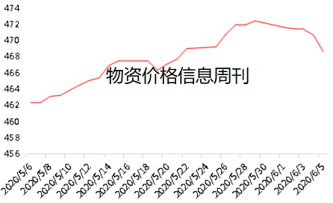

1.2、本周全国水泥市场综述
本周全国地区水泥价格涨跌互现。
华东市场水泥价格呈下滑趋势，浙江绍兴水泥价格回落20元/吨，福建福州地区下调10元/吨；
华中市场水泥价格下调，湖北武汉地区水泥价格陆续下调，幅度为10-20元/吨，河南平顶山、新乡等地区水泥价格下调10-20元/吨；
华南市场水泥市场涨跌互现，广西地区水泥价格持稳，广东惠州地区部分企业袋装水泥价格上涨，幅度为15元/吨，粤东地区水泥价格大幅下调，整体下滑25元/吨，海南全岛各品种水泥价格下调20-30元/吨；
西南市场水泥价格保持稳定，重庆地区市场水泥行情保持跌后持稳，云南地区报价暂稳，贵州地区水泥价格持稳定运行；
华北市场水泥价格呈稳中偏强态势，北京、天津价格保持高位，河北市场竞争激烈，价格稍有下探趋势；
西北市场整体水泥行情稳定运行；
东北地区水泥价格本周继续维稳运行。
华东区域
上海水泥价格本周保持稳定运行，市场需求表现一般，现主流品牌P.O42.5散装市场价450-470元/吨；浙江绍兴地区价格回落20元/吨，近期雨水天气频繁，水泥市场需求减弱，且部分企业未有跟进，价格上涨支撑力度不够，目前绍兴地区P.O42.5散装主流出厂价在500元/吨；江苏淮安地区水泥市场近期总体表现比较平稳，需求方面，在建项目正常施工，天气状况较好，水泥需求量较好，现一线品牌P.O42.5散装市场主流成交价390-410元/吨。；安徽地区水泥价格震荡偏强运行，市场需求表现良好，现市场主流P.O42.散装水泥市场报价490-500元/吨；福建福州地区水泥价格出现回落，幅度为10元/吨，近期持续雨水天气，对工程项目的开展影响较大，且本地水泥企业库存较高，为环节库存压力，部分企业率先回落；山东地区水泥行情保持稳定，价格大稳小动，目前执行错峰停窑，市场行情整体较稳；江西地区水泥价格本周暂稳，市场行情暂无较大调整。
华中区域
河南平顶山地区水泥价格开始陆续下调10-20元/吨，目前当地主流品牌P.O42.5散装水泥出厂报价360-380元/吨；湖北武汉地区工程量开始减少，市场整体下滑，水泥销量下滑后，水泥价格开始下调，据市场反馈武汉地区部分品牌水泥价格近几日下调10-20元/吨；湖南常德地区市场需求表现一般，前期水泥价格上调后，价格高于外围水泥价格， 部分低价水泥冲击市场，前期涨价落实情况不佳，加之雨水天气持续，水泥出货量不佳，企业熟料库存增加，近期市场部分品牌报价随之回落，跌幅20元/吨，P.O42.5散装报价390元/吨。
华南区域
广西百色地区水泥熟料库存低位，雨水天气持续，市场需求表现一般，水泥销量暂稳，市场行情持稳定运行，价格暂未出现调整，目前当地主流品牌P.O42.5散装水泥价格在370-380元/吨；受到雨水天气影响，广州地区水泥市场需求较差，市场价格上涨乏力，行情弱势持稳，目前本地P.O42.5散装水泥市场价格基本维持在500元/吨左右；海南全岛各品种标号散装水泥下调30元/吨,袋装水泥下调20元/吨，现市场主流P.O42.5散装水泥市场报价410元/吨，市场需求下滑，水泥销量不佳，再加上水泥企业库存压力增加，价格难以支撑出现下调。
华北区域
北京地区水泥行情保持稳定，近期下游施工企业以及混凝土企业对水泥市场需求有所提升，价格保持高位运行状态，目前本地P.O42.5散装水泥市场价格基本维持在510元/吨左右；天津地区天气晴朗，水泥市场需求较好，下游施工企业以及混凝土企业采购量较大，因此价格保持高位坚挺状态，目前本地P.O42.5散装水泥市场价格到位价格基本维持在460元/吨左右；河北雄安地区水泥市场竞争较为激烈，价格保持稳中偏弱态势，目前P.O42.5散装水泥市场价格基本维持在420-430元/吨左右；山西运城地区水泥市场需求一般，水泥价格持稳运行，现市场主流P.O42.5散装水泥市场报价400-410元/吨。
东北区域
辽宁地区市场需求较差，因此价格上涨落实能拿到较大，本轮价格上调基本未落实，因此价格回调，目前本地P.O42.5散装水泥市场价格维持在320元/吨左右；吉林长春地区水泥市场行情近期有涨价趋势，据水泥企业反馈，当地水泥熟料库存低位，市场需求暂有小幅提升，库存消耗较快，价格保持震荡偏强；黑龙江哈尔滨地区水泥价格继续持稳运行，市场行情暂无变动。
西南区域
重庆地区本周市场行情保持稳定运行，水泥价格暂稳，目前该地区主流品牌P.O42.5散装水泥价格在420-450元/吨；四川广安地区雨水天气增多，本地水泥市场需求增速放缓，当地环保部门监察较紧，各大水泥厂严格执行错峰停窑计划，水泥价格持稳运行，主流品牌水泥P.O42.5散装报价为445-460元/吨。；云南昆明本地水泥企业表示近期销量稳定，市场报价保持稳定运行，该地区主流品牌水泥P.O42.5散装报价为320-340元/吨；贵州贵阳地区市场需求表现较好，各厂家出货情况较好，库存中下水平，水泥价格整体平稳。
西北区域
陕西西安市场工程基本恢复，项目进展迅速，水泥企业出货较好，市场行情保持稳定；甘肃兰州地区市场需求表现较为良好，今年开工情况良好，水泥价格保持稳定运行，市场报价350-380元/吨；青海西宁市场水泥价格继续持稳运行，价格暂无出现调整，目前厂家出货量良好；新疆吐鲁番地区水泥价格保持偏稳运行，市场报价在450远/吨上下，行情持续保持稳定状态；宁夏银川地区工程项目开展保持一般，需求弱势，水泥价格保持稳定状态，市场主流P.O42.5在260-300元/吨。
综上所述：
本周华东地区水泥行情有小幅回落，预计下周将弱势维稳运行；
华北市场价格本周有所下跌，预计下周保持稳定；
西南地区水泥市场价格暂稳，预计下周保持平稳态势；
东北地区市场需求难有起色，价格仍保持弱势维稳趋势；
华南市场行情部分区域大幅回落，下周预计将保持弱势维稳态势；
华中地区水泥行情本周下调，预计下周保持震荡偏弱运行；
西北地区水泥行情长期稳定，预计下周继续保持稳定。

全国混凝土价格行情（2020年6月第2周）
黑龙江 | 哈尔滨 | 东北地区
吉林 | 长春
辽宁 | 沈阳
京津 | 北京、天津 | 华北地区
河北、雄安新区 | 石家庄、廊坊、唐山、邯郸、秦皇岛、雄安新区
山西 | 太原、晋城、长治
内蒙 | 呼和浩特
河南 | 郑州、洛阳、南阳、商丘 | 华中地区
湖北 | 武汉、宜昌、十堰
湖南 | 长沙、怀化、衡阳、邵阳、郴州
上海江苏 | 上海、南京、镇江、徐州、南通、苏州、无锡、连云港 | 华东地区
浙江 | 杭州、宁波、温州、嘉兴、台州、金华
江西 | 南昌、九江、赣州
合肥 | 合肥、芜湖、马鞍山
山东 | 济南、青岛、烟台
福建 | 福州、厦门
广东 | 广州、深圳、惠州、珠海、湛江、佛山 | 华南地区
广西 | 南宁、柳州、桂林
海南 | 海口、三亚、儋州
重庆四川 | 重庆、成都、绵阳、南充、广元 | 西南地区
贵州 | 贵阳、遵义、六盘水、安顺
云南 | 昆明、丽江、玉溪
陕西 | 西安、宝鸡、咸阳 | 西北地区
甘肃 | 兰州、天水、庆阳
青海 | 西宁
宁夏 | 银川
新疆 | 乌鲁木齐
双击打开→

2.1、混凝土指数走势图
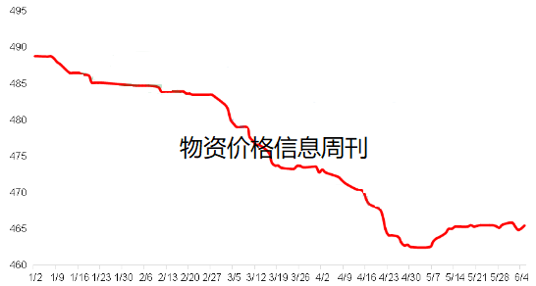

2.2、本周全国混凝土市场综述
本周混凝土价格指数为465.45，周环比下降0.02%，
全国混凝土行情保持震荡走弱。
华东区域弱势下行，山东烟台、威海、潍坊地区混凝土价格弱势回调；
中南区域震荡偏弱，海南海口地区混凝土价格小幅下行；
华北区域稳中偏强，天津地区混凝土价格小幅上涨；
西南、西北地区混凝土价格整体弱势维稳运行。
华东区域
华东地区混凝土市场报价弱势下行。近期上海地区混凝土企业发货量稳定，市场行情尚可，报价继续保持稳定运行；浙江地区施工进度减缓，搅拌站发货量降低，原材价格稳定，价格弱稳为主；江苏地区逐渐显现雨势，施工受阻，混凝土市场需求低迷，价格持稳为主；福建地区近期市场行情偏弱，部分区域混凝土价格弱势运行；山东地区整体施工进度有快有慢，市场行情高，价格震荡运行；江西地区雨水天气较多，本地工程施工不高，价格维稳运行。
华中区域
整体来看华中区域混凝土价格弱稳为主。湖南多地均处于降雨天气，市场行情不高，价格持稳为主；湖北地区混凝土市场需求降低，原材料价格稳定，成本报价暂稳；河南地区水泥价格小幅回落，近期混凝土市场需求不高，价格或将下行趋势。
华南区域
华南地区混凝土弱势下行。广东地区雨势较大，混凝土市场大幅降低，价格弱稳为主；另外广西地区施工进度尚可，混凝土市场需求稳定，报价保持稳定运行；海南海口地区混凝土价格小幅下降10元/方，主要本地水泥价格弱势下行，生产成本降低，因此价格弱稳为主。
华北区域
华北区域混凝土市场行情涨跌互现。最近天津地区混凝土价格小幅上涨10-20元/方，近期砂石及水泥价格小幅上涨，生产成本提升，因此价格提升；北京地区施工逐渐恢复，混凝土市场行情转好，价格继续保持稳定运行；河北衡水、秦皇岛地区混凝土市场需求降低，原材价格弱势，整体生产成本降低，价格弱势回调10元/方。
西南区域
西南区域混凝土价格持稳为主。重庆地区搅拌站间竞争较为激烈，市场需求一般，因此混凝土市场报价维稳为主；近期四川地区混凝土市场需求尚可，供货量趋于稳定，市场报价稳定运行；云南地区混凝土原材料报价稳定，市场供应略微下降，因此混凝土市场报价继续保持稳定运行；贵州地区混凝土企业资金回款不佳，发货量有所降低，市场行情稳定为主。
东北区域
东北地区混凝土价格保持稳定于心。由市场需求来看，东北三省近期天气条件尚可，水泥价格出现回落，影响不大，而砂石价格坚挺运行，因此整体混凝土报价继续保持稳定运行。
西北区域
西北区域混凝土市场报价维稳运行。陕西地区混凝土原材价格稳定，市场需求变化不大，价格持稳为主；另外甘肃、青海、宁夏及新疆地区施工单位施工进度一般，而受环保影响，砂石开采受限，因此报价坚挺运行，支撑混凝土价格维稳运行。
综上所述：
本周全国地区混凝土市场价格震荡偏弱运行。根据目前市场来看，预计下周混凝土走势如下：
华南地区混凝土价格或将下跌，广东地区受雨季影响，混凝土出货量大降，加之水泥价格回调，整体市场心态价差，因此价格或将下调；
华中地区混凝土维稳，混凝土市场需求一般，原材价格稳定，价格持稳为主；
华东地区混凝土市场报价或将回落，主要多地市场需求下降，加之资金问题，整体市场呈跌势，因此价格或将回落；
西北地区混凝土继续稳定为主，市场行情平平，价格无力变动；
西南地区混凝土价格弱稳为主，原材价格逐渐出现弱势，市场需求略微下降，因此价格难以支撑；华
北地区混凝土市场需求尚可，原材价格稳定，市场报价稳定运行；
东北地区混凝土市场需求稳定，原材价格虽有小幅回落，但影响不大，因此价格稳定运行。

全国砂石料价格行情（2020年6月第2周）
黑龙江 | 哈尔滨、牡丹江 | 东北地区
吉林 | 长春
辽宁 | 沈阳，大连、辽阳
京津雄安 | 北京、天津 | 华北地区
河北 | 石家庄、唐山
山西 | 太原、大同
内蒙 | 呼和浩特
河南 | 郑州、洛阳、周口 | 华中地区
湖北 | 武汉、孝感
湖南 | 长沙、怀化、邵阳
上海江苏 | 上海、南京 | 华东地区
浙江 | 宁波、杭州
江西 | 南昌，九江、赣州
合肥 | 合肥
山东 | 济南、青岛、济宁
福建 | 福州、厦门
广东 | 广州、惠州，深圳、佛山 | 华南地区
广西 | 南宁
海南 | 海口，三亚、东方
重庆四川 | 重庆、成都 | 西南地区
贵州 | 贵阳
云南 | 昆明
陕西 | 西安、咸阳 | 西北地区
甘肃 | 甘肃
青海 | 西宁
宁夏 | 银川，吴忠、石嘴山、固原
新疆 | 乌鲁木齐、哈密、阿克苏、奎屯
双击打开→

本周全国砂石料市场综述
本周，综合砂石价格109.67元/吨，周环比上升0.61%，本周砂石行情持续小幅上涨。两会工作报告提出的‘六稳’和‘六保’工作中，砂石产业是重要支撑，与砂石产业企业密切相关，今年在扩大有效投资方面，基建是重点领域之一，将带动砂石骨料需求持续保持约200亿吨高位，市场对砂石的需求较为乐观。综合来看，预计下周全国综合砂石行情偏强运行。
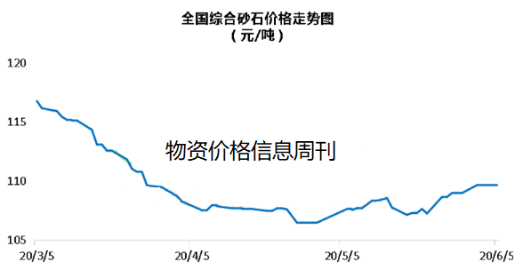
具体来看本周机制砂、碎石、天然砂价格变动情况如下：
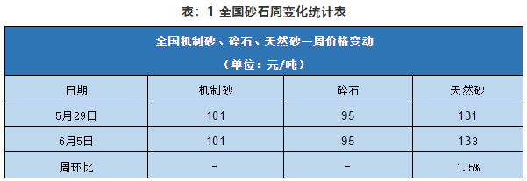
本周，全国机制砂均价101元/吨，周环比持平；碎石均价95元/吨，周环比持平；天然砂均价133元/吨，周环比上涨1.5%。具体分区域来看：
华东区域
本周，上海地区受雨水天气影响，建筑市场进度放缓，市场对砂石需求较为稳定，受价格上涨影响部分搅拌站和砂石码头出现屯库现象，但由于终端需求放缓，本周上海价格持稳为主。机制砂报价维持在100-102元/吨，碎石价格维持在98-100元/吨左右。
江西南昌市场需求保持良好，砂石价格小幅波动。江西南昌市场工程项目逐渐恢复，目前砂石企业供应保持良好，并且天然砂价格在110-120元/吨，石子价格在95元/吨。从近期市场累计来看，砂子价格有小幅上升，预计后期会持续保持稳定运行为主。
安徽六安地区砂石行情偏强运行，主要受汛期影响，加上市场对砂石采购量的增加，天然砂行情偏强运行。目前六安市场河砂市场报价在150-160元/吨；机制砂市场价格在120-130元/吨；碎石市场价格在105-110元/吨。随着市场需求持续增加，天然砂供应吃紧，因此预计六安砂石综合行情偏强运行。
华中区域
近段时间武汉地区工程量整体有所减少，砂石消耗量下滑情况下，砂石价格依旧维持稳定，目前天然砂价格在160-170元/吨，机制砂价格98-105元/吨，碎石价格在93-98元/吨，虽然近期市场需求处于弱势，但砂石价格无明显下调趋势，继续以稳定为主。
西北区域
陕西西安市场砂子石子价格呈现较为稳定状态，目前机制砂市场价格保持在105-110元/吨，石子价格在95-100元/吨。并且根据材质不同市场报价方面还有一定变化，预计短期市场价格方面波动性不大，预计下周继续保持平稳。近期陕西地区砂石价格行情保持平稳运行，市场需求表现稳定。
西南区域
云南昆明地区机制砂市场价格在70元/吨左右。本地搅拌站供应量尚可，主要本地施工单位整体进度虽小幅降低，整体需求尚可，砂石市场需求量依旧较高，因此砂石矿山企业表示近期供应尚且充足，因此市场供需区域平衡状态，报价保持坚挺运行。
华南区域
南宁地区砂石行情近期保持稳定，受到雨水天气影响，砂石销量难有提升，工地进度放缓，当地矿山出厂价较为坚挺，目前当地机制砂价格在70-85元/吨，碎石价格在62-66元/吨，短期内南宁砂石市场价格将继续保持平稳运行。
广州地区天然河砂比较紧缺，价格小幅上扬10-20元/吨。目前本地天然河砂价格维持在140-160元/吨左右。本地机制砂价格相对稳定，此外石子价格波动不大。广州地区近期雨水天气较多，下游需求方面暂时未见较大的回升，但是由于材料紧张，导致价格呈现上升趋势。综合短期情况来看，广州地区砂石市场行情相对稳定，价格将会保持高位坚挺状态运行。
华北区域
近期辽宁沿海地区违规生产厂家一律关停，船运外销河砂暂停发货，价格或将调整出售。天津地区砂石市场需求增加，砂石行情持稳运行。由于当地价格较高，外围辽宁等地低价砂石不断流入天津市场，后期对本地砂石价格或将有一定的冲击。目前该地区机制砂中砂价格维持在110元/吨；碎石价格维持在105元/吨左右。预计后期本地砂石价格震荡运行。
综上所述
本周全国综合砂石行情持续偏强运行，沿海市场天然砂石价格持续上涨，海沙禁止开采，天然砂供应紧张，价格持续走高。以秦岭淮河为界，北方砂石行情持稳运行，内陆主要以机制砂为主，价格优势明显，供需平衡，随之价格持稳为主。价格方面，预计下周华东地区砂石价格持偏强运行；中南地区砂石行情暂稳；西南地区砂石行情低位运行；西北地区砂石价格持稳运行，东北地区砂石价格震荡运行。

木材价格专区

2020年6月木材价格行情
品名 | 规格 | 价格 | 市场或地区 | 其它属性
杨木红面建筑模板 | 915×1830×15mm | 66.00~71.00 元/张 | 广东鱼珠国际木材市场 | 质量等级： 一等品  胶黏剂种类： 酚醛胶  循环次数： 5次以上
杨木红面建筑模板 | 915×1830×18mm | 75.00~80.00 元/张 | 广东鱼珠国际木材市场 | 质量等级： 一等品  胶黏剂种类： 酚醛胶  循环次数： 5次以上
杨木红面建筑模板 | 1220×2440×18mm | 108.00~111.00 元/张 | 广东鱼珠国际木材市场 | 质量等级： 一等品  胶黏剂种类： 酚醛胶  循环次数：10次以上
杨木红面建筑模板 | 1220×2440×15mm | 99.00~101.00 元/张 | 广东鱼珠国际木材市场 | 质量等级： 一等品  胶黏剂种类： 酚醛胶  循环次数： 10次以上
桉木建筑模板 | 915×1830×15mm | 58.00~62.00 元/张 | 广东鱼珠国际木材市场 | 胶黏剂种类： 酚醛胶  类型： 普通  循环次数： 10次以上  质量等级： 一等品
桉木建筑模板 | 915×1830×15mm | 60.00~64.00 元/张 | 广东鱼珠国际木材市场 | 胶黏剂种类： 酚醛胶  类型： 普通  循环次数： 5次以上  质量等级： 一等品
桉木建筑模板 | 915×1830×15mm | 57.00~62.00 元/张 | 广东鱼珠国际木材市场 | 循胶黏剂种类： 酚醛胶  类型： 普通  循环次数： 10次以上  质量等级： 一等品
桉木建筑模板 | 1220×2440×15mm | 87.00~92.00 元/张 | 广东鱼珠国际木材市场 | 胶黏剂种类： 酚醛胶  类型： 普通  循环次数： 10次以上  质量等级： 一等品
桉木建筑模板 | 915×1830×18mm | 63.00~69.00 元/张 | 广东鱼珠国际木材市场 | 胶黏剂种类： 酚醛胶  类型： 普通  循环次数： 5次以上  质量等级： 一等品
桉木建筑模板 | 915×1830×12mm | 49.00~52.00 元/张 | 广东鱼珠国际木材市场 | 胶黏剂种类： 酚醛胶  类型： 普通  循环次数： 10次以上  质量等级： 一等品
铁杉 | 4m（按需加工） | 1590.00~1620.00 元/m3 | 江苏口岸进口锯材 | 质量等级： 口料（B级）
铁杉 | 4m（按需加工） | 1790.00~1820.00 元/m3 | 江苏口岸进口锯材 | 质量等级： 口料（A级）
铁杉 | 3m（按需加工） | 1450.00~1480.00 元/m3 | 江苏口岸进口锯材 | 质量等级： 口料（C级）
铁杉 | 3m（按需加工） | 1550.00~1580.00 元/m3 | 江苏口岸进口锯材 | 质量等级： 口料（B级）
铁杉 | 3m（按需加工） | 1750.00~1780.00 元/m3 | 江苏口岸进口锯材 | 质量等级： 口料（A级）
辐射松 | 3m（按需加工） | 1570.00~1600.00 元/m3 | 江苏口岸进口锯材 | 质量等级： 口料（A级）
辐射松 | 4m（按需加工） | 1250.00~1280.00 元/m3 | 江苏口岸进口锯材 | 质量等级： 口料（C级）
辐射松 | 4m（按需加工） | 1350.00~1380.00 元/m3 | 江苏口岸进口锯材 | 质量等级： 口料（B级）
辐射松 | 4m（按需加工） | 1550.00~1580.00 元/m3 | 江苏口岸进口锯材 | 质量等级： 口料（A级）
辐射松 | 3m（按需加工） | 1270.00~1300.00 元/m3 | 江苏口岸进口锯材 | 质量等级： 口料（C级）
辐射松 | 3m（按需加工） | 1370.00~1400.00 元/m3 | 江苏口岸进口锯材 | 质量等级： 口料（B级）
花旗松 | 3m（按需加工） | 1680.00~1710.00 元/m3 | 江苏口岸进口锯材 | 质量等级： 口料（C级）
花旗松 | 3m（按需加工） | 1780.00~1810.00 元/m3 | 江苏口岸进口锯材 | 质量等级： 口料（B级）
花旗松 | 3m（按需加工） | 1980.00~2010.00 元/m3 | 江苏口岸进口锯材 | 质量等级： 口料（A级）
樟子松 | 4m（按需加工） | 1400.00~1430.00 元/m3 | 江苏口岸进口锯材 | 质量等级： 口料（C级）
樟子松 | 3m（按需加工） | 1700.00~1730.00 元/m3 | 江苏口岸进口锯材 | 质量等级： 口料（A级）
白松 | 3m（按需加工） | 1360.00~1390.00 元/m3 | 江苏口岸进口锯材 | 质量等级： 口料（C级）
白松 | 3m（按需加工） | 1460.00~1490.00 元/m3 | 江苏口岸进口锯材 | 质量等级： 口料（B级）
白松 | 3m（按需加工） | 1660.00~1690.00 元/m3 | 江苏口岸进口锯材 | 质量等级： 口料（A级）
樟子松 |  | 1250.00 元/m3 | 绥芬河口岸俄罗斯松木 | 质量等级： 等外  产地： 俄罗斯
樟子松 |  | 1350.00 元/m3 | 绥芬河口岸俄罗斯松木 | 质量等级： V  产地： 俄罗斯
樟子松 |  | 1650.00 元/m3 | 绥芬河口岸俄罗斯松木 | 质量等级： I—V  产地： 俄罗斯
樟子松 |  | 1750.00 元/m3 | 绥芬河口岸俄罗斯松木 | 质量等级： I—IV  产地： 俄罗斯
樟子松 |  | 1000.00 元/m3 | 绥芬河口岸俄罗斯松木原木 | 质量等级： 一二等
白松 | 14-20cm | 860.00 元/m3 | 绥芬河口岸俄罗斯松木原木 | 质量等级： 三等
落叶松 | 14-20cm | 880.00 元/m3 | 绥芬河口岸俄罗斯松木原木 | 质量等级： 三等
花旗松 | 2m（按需加工） | 1530.00~1560.00 元/m3 | 山东口岸进口锯材 | 质量等级： 口料（C级）
花旗松 | 2m（按需加工） | 1630.00~1660.00 元/m3 | 山东口岸进口锯材 | 质量等级： 口料（B级）
花旗松 | 2m（按需加工） | 1830.00~1860.00 元/m3 | 山东口岸进口锯材 | 质量等级： 口料（A级）
花旗松 | 4m（按需加工） | 1670.00~1700.00 元/m3 | 山东口岸进口锯材 | 质量等级： 口料（B级）
花旗松 | 4m（按需加工） | 1870.00~1900.00 元/m3 | 山东口岸进口锯材 | 质量等级： 口料（A级）
辐射松 | 2m（按需加工） | 1240.00~1270.00 元/m3 | 山东口岸进口锯材 | 质量等级： 口料（C级）
辐射松 | 2m（按需加工） | 1340.00~1370.00 元/m3 | 山东口岸进口锯材 | 质量等级： 口料（B级）
辐射松 | 2m（按需加工） | 1540.00~1570.00 元/m3 | 山东口岸进口锯材 | 质量等级： 口料（A级）
辐射松 | 4m（按需加工） | 1240.00~1270.00 元/m3 | 山东口岸进口锯材 | 质量等级： 口料（C级）
辐射松 | 4m（按需加工） | 1340.00~1370.00 元/m3 | 山东口岸进口锯材 | 质量等级： 口料（B级）
辐射松 | 4m（按需加工） | 1540.00~1570.00 元/m3 | 山东口岸进口锯材 | 质量等级： 口料（A级）
樟子松 | 2m（按需加工） | 1470.00~1500.00 元/m3 | 山东口岸进口锯材 | 质量等级： 口料（C级）
樟子松 | 2m（按需加工） | 1570.00~1600.00 元/m3 | 山东口岸进口锯材 | 质量等级： 口料（B级）
樟子松 | 2m（按需加工） | 1770.00~1800.00 元/m3 | 山东口岸进口锯材 | 质量等级： 口料（A级）
铁杉 | 4m（按需加工） | 1400.00~1430.00 元/m3 | 山东口岸进口锯材 | 质量等级： 口料（C级）
铁杉 | 4m（按需加工） | 1590.00~1620.00 元/m3 | 山东口岸进口锯材 | 质量等级： 口料（B级）
铁杉 | 4m（按需加工） | 1790.00~1820.00 元/m3 | 山东口岸进口锯材 | 质量等级： 口料（A级）
铁杉 | 2m（按需加工） | 1340.00~1370.00 元/m3 | 山东口岸进口锯材 | 质量等级： 口料（C级）
铁杉 | 2m（按需加工） | 1550.00~1580.00 元/m3 | 山东口岸进口锯材 | 质量等级： 口料（B级）
铁杉 | 2m（按需加工） | 1750.00~1780.00 元/m3 | 山东口岸进口锯材 | 质量等级： 口料（A级）
樟子松 | 4m×6-8cm | 2200.00 元/m3 | 西北木材交易市场锯材 | 产地： 俄罗斯
樟子松 | 4m×4-6cm | 2200.00 元/m3 | 西北木材交易市场锯材 | 产地： 俄罗斯
樟子松 | 3m×6-8cm | 2200.00 元/m3 | 西北木材交易市场锯材 | 产地： 俄罗斯
铁杉 | 3m×4-6cm | 2000.00 元/m3 | 西北木材交易市场锯材 | 产地： 加拿大
白松 | 2m（按需加工） | 1720.00~1750.00 元/m3 | 天津口岸进口锯材 | 质量等级： 口料（A级）
白松 | 2m（按需加工） | 1520.00~1550.00 元/m3 | 天津口岸进口锯材 | 质量等级： 口料（B级）
铁杉 | 2m（按需加工） | 1420.00~1450.00 元/m3 | 天津口岸进口锯材 | 质量等级： 口料（C级）
铁杉 | 2m（按需加工） | 1520.00~1550.00 元/m3 | 天津口岸进口锯材 | 质量等级： 口料（B级）
铁杉 | 2m（按需加工） | 1720.00~1750.00 元/m3 | 天津口岸进口锯材 | 质量等级： 口料（A级）
铁杉 | 4m（按需加工） | 1480.00~1510.00 元/m3 | 天津口岸进口锯材 | 质量等级： 口料（C级）
铁杉 | 4m（按需加工） | 1580.00~1610.00 元/m3 | 天津口岸进口锯材 | 质量等级： 口料（B级）
铁杉 | 4m（按需加工） | 1780.00~1810.00 元/m3 | 天津口岸进口锯材 | 质量等级： 口料（A级）
白松 | 4m×4-6cm | 2200.00 元/m3 | 西北木材交易市场锯材 | 产地： 俄罗斯
白松 | 3m×6-8cm | 2200.00 元/m3 | 西北木材交易市场锯材 | 产地： 俄罗斯
松木 | 4m×6cm | 2300.00 元/m3 | 西北木材交易市场锯材 | 产地： 俄罗斯
红松 | 4m×4-6cm | 2150.00 元/m3 | 西北木材交易市场锯材 | 产地： 俄罗斯
落叶松 | 4m×35×65mm | 1260.00~1350.00 元/m3 | 满洲里口岸进口锯材 | 质量等级： 口料  产地： 俄罗斯
落叶松 | 3m×30×70mm | 1330.00~1380.00 元/m3 | 满洲里口岸进口锯材 | 质量等级： 口料  产地： 俄罗斯
樟子松 | 3m×30×60mm | 1300.00~1370.00 元/m3 | 满洲里口岸进口锯材 | 质量等级： 口料  产地： 俄罗斯
樟子松 | 4m×35×85mm | 1330.00~1410.00 元/m3 | 满洲里口岸进口锯材 | 质量等级： 口料  产地： 俄罗斯
樟子松 | 4m×30×80mm | 1260.00~1330.00 元/m3 | 满洲里口岸进口锯材 | 质量等级： 口料  产地： 俄罗斯
樟子松 | 3m×35×85mm | 1350.00~1420.00 元/m3 | 满洲里口岸进口锯材 | 质量等级： 口料  产地： 俄罗斯
樟子松 | 3m×30×80mm | 1310.00~1360.00 元/m3 | 满洲里口岸进口锯材 | 质量等级： 口料  产地： 俄罗斯
樟子松 | 4m×35×65mm | 1250.00~1330.00 元/m3 | 满洲里口岸进口锯材 | 质量等级： 口料  产地： 俄罗斯
樟子松 | 4m×30×60mm | 1280.00~1330.00 元/m3 | 满洲里口岸进口锯材 | 质量等级： 口料  产地： 俄罗斯
樟子松 | 3m×35×65mm | 1300.00~1350.00 元/m3 | 满洲里口岸进口锯材 | 质量等级： 口料  产地： 俄罗斯
白松 | 4m×30×80cm | 1600.00~1700.00 元/m3 | 四川成都进口锯材 | 质量等级： 口料  产地： 俄罗斯
白松 | 3m×30×80cm | 1550.00~1630.00 元/m3 | 四川成都进口锯材 | 质量等级： 口料  产地： 俄罗斯

沥青、防水材料价格专区

2020年6月10日重交沥青价格行情

名称 | 型号 | 报价 | 走势
金诚石化 | 70# | 2450元/吨 | ↑
科利达石化 | 70# | 2100元/吨 | →
滨阳燃化 | 70# | 2600元/吨 | ↑
京博石化 | 70# | 2300元/吨 | →
东明石化 | 70# | 2200元/吨 | →
山东尚能 | 70# | 2200元/吨 | ↑

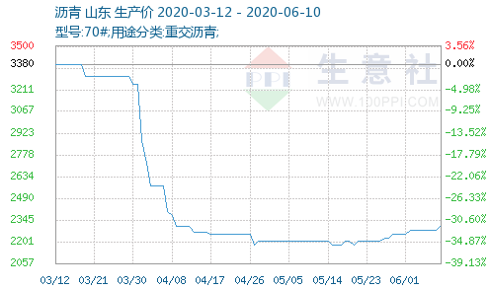

6月10日，沥青参考价为2300.00，与6月1日(2250.00)相比，上涨了2.22%势。

防水、火工品、油漆、化工材料

材料名称 | 规格型号 | 单位 | 含税价
橡胶止水带 | 15*300 | m | 39.27
橡胶止水条 | 15*300 | m | 16.85
塑料排水板 | 96g/m | m | 2.38
塑料编织袋 | 袋装砂井用 | 个 | 1.00
灌注式黏结胶 |  | kg | 69.40
塑料拉筋带 | 聚炳烯塑料带 | t | 11798.29
塑料扩张环 |  | 个 | 0.82
复合式防水板 |  | m2 | 32.72
浸渍胶 |  | kg | 49.58
植生袋 |  | 个 | 1.48
耐候胶 |  | kg | 39.66
封缝胶 |  | kg | 49.58
碳纤维板黏结胶 |  | kg | 64.45
改性环氧基液 |  | kg | 34.70
涂抹式黏结胶 |  | kg | 49.58
PVC胶 |  | kg | 5.45
环氧树脂胶水 |  | kg | 24.79
封边胶 |  | kg | 54.53
灌缝胶 |  | kg | 50.55
底胶 |  | kg | 64.41
找平胶 |  | kg | 59.44
注胶器 |  | 个 | 28.27
注胶座 |  | 个 | 1.19
玻璃胶 | 240mL/管 | mL | 0.09
振动标线涂料 |  | kg | 9.51
密封胶 | 非特指 | kg | 40.14
粘结胶 | 非特指 | kg | 50.17
植筋胶 | 非特指 | kg | 64.75
纤维稳定剂 | 木质素纤维、矿物纤维等 | t | 13880.34
高次团粒剂 |  | kg | 29.74
压浆料 |  | t | 1982.90
膨胀剂 |  | kg | 0.50
高效减水剂 |  | kg | 7.93
锚固剂 |  | t | 1982.90
气密剂 |  | kg | 3.47
发泡剂 |  | kg | 24.78
高效防水剂 |  | kg | 23.08
瞬间堵漏剂 |  | kg | 23.08
遇水膨胀剂 |  | kg | 23.08
除锈剂 | 4kg | kg | 8.44
发泡剂 |  | kg | 13.51
氟 | 300g/瓶 | 瓶 | 45.05
助焊剂 | 100mL/瓶 | mL | 0.09
乳化炸药 |  | kg | 12.89
硝铵炸药 | 1号、2号岩石硝铵炸药 | kg | 13.89
导火线 | 120s/m | m | 1.48
砂包线 | φ1.2mm | m | 1.48
母线 | 2.5mm2 | m | 5.06
普通雷管 | 8号铜管 | 个 | 1.86
电雷管 | 6号瞬发电雷管,带脚线1.5m | 个 | 2.68
非电毫秒雷管 | 导爆管长3~7m | 个 | 3.67
导爆索 | 爆速6000~7000m/s | m | 2.38
土工布 | 4~5m宽 | m2 | 11.80
玻璃纤维布 | 宽为:1.0~1.37m,长为:100~200m | m2 | 9.92
土工格栅 | 宽6m,聚乙烯单向、双向拉伸、聚炳烯双向、玻璃纤维 | m2 | 9.62
土工格室 | 5~50cm,网格尺寸根据客户需求制作 | m2 | 20.82
长桶形土工袋 |  | 个 | 1.68
无机富锌漆 |  | kg | 47.59
油漆 |  | kg | 15.10
标线漆 | 常温型 | kg | 14.70
涂料 | 毛面涂料 | kg | 11.18
桥面防水涂料 | 聚合物渗透水性桥面防水涂料 | kg | 11.90
防水卷材 |  | m2 | 33.71
底油 |  | kg | 13.19
热熔涂料 |  | kg | 10.00
环氧树脂 | E-42,E-44,E-51 | kg | 32.00
PE防护料 |  | kg | 23.79
水玻璃 | 粘度40°Bel | kg | 0.96
油毛毡 | 400g,0.915m*21.95m | m2 | 2.35
玻璃钢瓦 | 1300*7300*1.1mm | m2 | 46.30
反光油漆 |  | kg | 39.66
冷塑路面材料底漆 |  | kg | 49.58
冷塑路面材料面漆 |  | kg | 49.58
磷酸二氢钠 |  | kg | 13.08
防火涂料 |  | kg | 2.08
面漆 |  | kg | 16.00
聚合物砂浆 |  | m3 | 4461.53
聚合物混凝土 |  | m3 | 3965.81
防腐聚氨酯 |  | t | 6380.00
丙酮 |  | kg | 5.80
环氧富锌底漆 |  | kg | 54.53
环氧中间漆 |  | kg | 21.32
氟碳面漆 |  | kg | 69.90
油漆溶剂油 |  | kg | 7.00
纤维素 |  | kg | 6.54
碳纤维板 | 厚度1.2mm | m2 | 743.59
防锈漆 |  | kg | 13.00
碳纤维布 |  | m2 | 180.61
环氧油漆 |  | kg | 28.59
涂饰胶液 |  | kg | 13.05
浸渍树脂 |  | kg | 85.29
甲基丙烯酸甲酯 |  | kg | 26.09

电缆电线价格专区
电线
铜芯交联聚乙烯低烟无卤阻燃电线
铜芯交联聚乙烯绝缘电线
铜芯聚氯乙烯绝缘电线
铜芯聚氯乙烯绝缘绞型连接用软电线
铜芯聚氯乙烯绝缘聚氯乙烯护套屏蔽软电线

电缆
铜芯交联聚乙烯绝缘聚氯乙烯护套电力电缆
预制分支电缆
铜芯聚氯乙烯绝缘聚氯乙烯护套控制电缆
超五类4对非屏蔽双绞线
六类4对非屏蔽双绞线
同轴电缆

双击打开

有色金属价格专区
长江现货 | 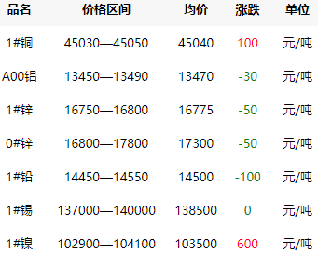
广东有色 | 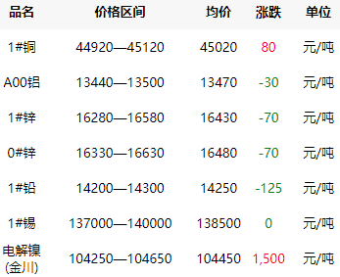
上海有色 | 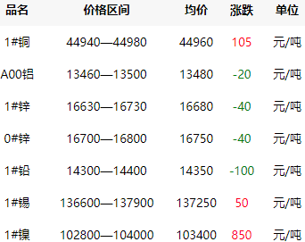
南海有色 | 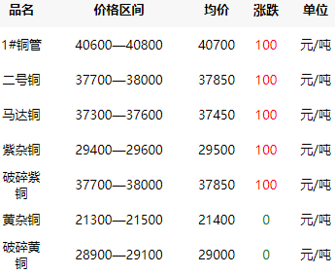
天津有色 | 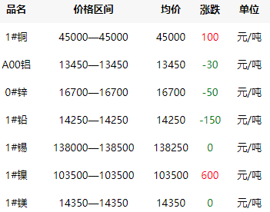
长江有色 | 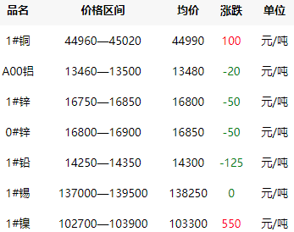
报价日期：2020年6月10日

成品油价格专区

2020年6月10日全国成品油升价
注：本周油价未调
地区 | 89号汽油 | 92号汽油 | 95号汽油 | 98号汽油 | 0号柴油
北京 | 6.23 | 5.50 | 5.86 | 6.84 | 5.13
天津 | 6.16 | 5.49 | 5.80 | 6.72 | 5.09
河北 | 6.16 | 5.49 | 5.80 | 6.62 | 5.09
山西 | 6.19 | 5.48 | 5.91 | 6.61 | 5.15
内蒙古 | 0 | 5.45 | 5.82 | 6.39 | 5.01
辽宁 | 0 | 5.48 | 5.84 | 6.36 | 5.03
吉林 | 0 | 5.47 | 5.90 | 6.43 | 5.03
黑龙江 | 0 | 5.48 | 5.88 | 6.70 | 4.95
上海 | 6.18 | 5.47 | 5.82 | 6.52 | 5.08
江苏 | 6.22 | 5.49 | 5.84 | 6.72 | 5.07
浙江 | 6.15 | 5.49 | 5.84 | 6.39 | 5.09
安徽 | 6.2 | 5.49 | 5.91 | 6.74 | 5.13
福建 | 6.17 | 5.49 | 5.86 | 6.41 | 5.10
江西 | 6.16 | 5.48 | 5.88 | 6.88 | 5.14
山东 | 6.17 | 5.48 | 5.88 | 6.60 | 5.09
河南 | 6.21 | 5.50 | 5.88 | 6.53 | 5.09
湖北 | 5.4 | 5.51 | 5.90 | 6.47 | 5.09
湖南 | 6.2 | 5.47 | 5.82 | 6.62 | 5.16
广东 | 6.2 | 5.53 | 5.99 | 6.85 | 5.11
广西 | 6.26 | 5.57 | 6.02 | 6.85 | 5.17
海南 | 7.18 | 5.57 | 5.97 | 6.86 | 5.19
重庆 | 6.36 | 5.59 | 5.91 | 6.65 | 5.19
四川 | 6.27 | 5.56 | 5.99 | 6.52 | 5.21
贵州 | 6.4 | 5.63 | 5.95 | 6.85 | 5.21
云南 | 6.26 | 5.65 | 6.06 | 6.74 | 5.19
西藏 | 0 | 6.41 | 6.77 | 0 | 5.67
陕西 | 6.18 | 5.41 | 5.72 | 6.38 | 5.02
甘肃 | 6.14 | 5.41 | 5.78 | 6.15 | 5.02
青海 | 6.21 | 5.46 | 5.85 | 0 | 5.05
宁夏 | 6.2 | 5.43 | 5.73 | 6.65 | 5.01
新疆 | 0 | 5.38 | 5.79 | 6.46 | 4.99

2019年至今（2020年6月10日）原油价格走势图
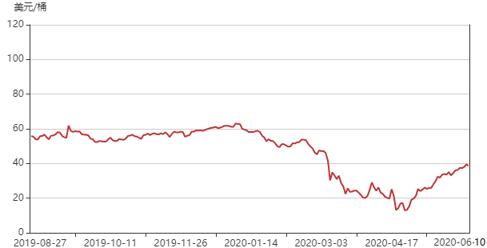

2019年至今（2020年6月10日）汽油价格走势图
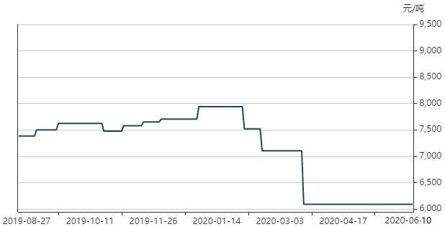

2019年至今（2020年6月10日）柴油价格走势图
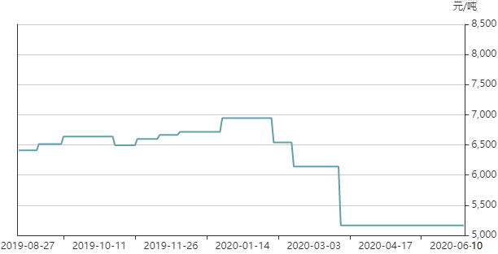

管材价格专区
焊接钢管
镀锌焊接钢管
无缝钢管
承插式铸铁排水管
混凝土透水管
混凝土挤压管
混凝土重型挤压管
混凝土悬辊管
钢筋混凝土悬辊管
钢筋混凝土离心管
钢筋混凝土管(立捣式)
钢筋混凝土推立模管
钢筋混凝土承插管
钢筋混凝土玻璃钢复合承插管
Ｆ型钢筋混凝土管
植物纤维增强水泥管(WYⅠ)
硬聚氯乙烯加筋管(PVC-U)
硬聚氯乙烯排水管(PVC-U)
增强聚丙烯管(FRPP)
高密度聚乙烯双壁波纹管(HDPE)
高密度聚乙烯扩口增强型双壁波纹管(HDPE)
高密度聚乙烯双壁波纹管(HDPE)
橡胶圈(HDPE管用)
高密度聚乙烯三层壁复合增强管（HDPE）
高密度聚乙烯双壁波纹管(HDPE)
高密度聚乙烯扩口增强型双壁波纹管(HDPE)
高密度聚乙烯双头螺旋双壁缠绕管短节(HDPE)
高密度聚乙烯承插式双壁缠绕管(HDPE)
高密度聚乙烯双壁缠绕管(HDPE)
玻璃钢夹砂管
玻璃钢管件式检查井
双击打开→

城建交通工程价格专区
1、钢材产品
名称 | 规格型号 | 单位 | 含税价 | 除税价 | 备注
普通钢绞线 | φ15.24 | 吨 | 4900 | 4338 | 红色价格上调  黑色价格未调  绿色价格下调
无粘结钢绞线 | φ15.24 | 吨 | 5700 | 5046
钢绞线群锚 | 1孔 | 套 | 26 | 23
 | 3孔 | 套 | 75 | 66
 | 5孔 | 套 | 125 | 110
 | 7孔 | 套 | 175 | 155
 | 9孔 | 套 | 225 | 199
 | 12孔 | 套 | 300 | 265
 | 15孔 | 套 | 375 | 332
 | 17孔 | 套 | 425 | 376
 | 19孔 | 套 | 475 | 420
 | 21孔 | 套 | 525 | 465
锚具连接器 |  | 孔 | 78 | 69
2、橡胶支座
名称 | 规格型号 | 单位 | 含税价 | 除税价 | 备注
普通板式橡胶支座 | GYZφ200*35 | 块 | 48 | 42.5 | 红色价格上调  黑色价格未调  绿色价格下调
 | GYZφ200*44 | 块 | 61 | 54.06
 | GYZφ200*56 | 块 | 77 | 68.2
 | GYZφ250*42 | 块 | 91 | 80.6
 | GYZφ300*66 | 块 | 205 | 181.6
 | GYZφ325*55 | 块 | 201 | 178.1
 | GYZφ375*77 | 块 | 374 | 331.4
 | GYZφ450*72 | 块 | 504 | 446.6
四氟板式橡胶支座 | GYZFφ200*44 | 块 | 97 | 85.9
 | GYZFφ275*44 | 块 | 183 | 162.1
 | GYZFφ300*76 | 块 | 376 | 333.2
 | GYZFφ325*66 | 块 | 383 | 339.4
 | GYZFφ325*88 | 块 | 511 | 452.8
 | GYZFφ375*77 | 块 | 595 | 527.2
 | GYZFφ400*99 | 块 | 870 | 771
盆式橡胶支座 | 3000KN GPZ-II3dx | 套 | 2953 | 2616.9
 | 3000KN GPZ-II3sx | 套 | 2436 | 2158 | 红色价格上调  黑色价格未调  绿色价格下调
 | 3000KN GPZ-II3gd | 套 | 2424 | 2148
 | 4000KN GPZ-II4dx | 套 | 4825 | 4276
 | 4000KN GPZ-II4sx | 套 | 3882 | 3440
 | 4000KN GPZ-II4gd | 套 | 3273 | 2900
 | 5000KN GPZ-II5dx | 套 | 6274 | 5560
 | 5000KN GPZ-II5sx | 套 | 4982 | 4415
 | 5000KN GPZ-II5gd | 套 | 4638 | 4110
 | 7000KN GPZ-II7dx | 套 | 8951 | 7932
 | 7000KN GPZ-II7sx | 套 | 7331 | 6496
 | 7000KN GPZ-II7gd | 套 | 7062 | 6258
 | 9000KN GPZ-II9dx | 套 | 12073 | 10699
 | 9000KN GPZ-II9sx | 套 | 9776 | 8663
 | 9000KN GPZ-II9gd | 套 | 9176 | 8131
 | 10000KN GPZ-II10dx | 套 | 14646 | 12979
 | 10000KN GPZ-II10sx | 套 | 11811 | 10466
 | 10000KN GPZ-II10gd | 套 | 10804 | 9574
 | 12500KN GPZ-II12.5dx | 套 | 18767 | 16631
 | 12500KN GPZ-II12.5sx | 套 | 15204 | 13473
 | 12500KN GPZ-II12.5gd | 套 | 14205 | 12588
 | 15000KN GPZ-II15dx | 套 | 23489 | 20816
 | 15000KN GPZ-II15sx | 套 | 19208 | 17022
 | 15000KN GPZ-II15gd | 套 | 18405 | 16310
3.桥梁伸缩缝
名称 | 规格型号 | 单位 | 含税价 | 除税价 | 备注
桥梁梳齿型伸缩缝 | SCF40 | 米 | 1300 | 1152 | 红色价格上调  黑色价格未调  绿色价格下调
 | SCF60 | 米 | 1650 | 1462
 | SCF80 | 米 | 1900 | 1683
 | SCF100 | 米 | 2050 | 1816
 | SCF120 | 米 | 2150 | 1904
 | SCF140 | 米 | 2300 | 2037
 | SCF160 | 米 | 2450 | 2170
 | SCF220 | 米 | 3000 | 2658
钢弹体桥梁伸缩装置 | GTT-80 | 米 | 1350 | 1195
 | GTT-100 | 米 | 1750 | 1550
 | GTT-120 | 米 | 1850 | 1638
 | GTT-160 | 米 | 2300 | 2037
 | GTT-160Z | 米 | 2800 | 2479
 | GTT-240 | 米 | 2850 | 2524
 | GTT-320 | 米 | 4550 | 4029
新型梳型钢板伸缩缝（无螺栓） | SF80 | 米 | 2950 | 2614 | 红色价格上调  黑色价格未调  绿色价格下调  不含安装  及辅材
 | SF120 | 米 | 3250 | 2879
 | SF160 | 米 | 4600 | 4074
 | SF240 | 米 | 6500 | 5755
悬臂式多向变位梳齿板伸缩装置 | XB80 | 米 | 3450 | 3056
 | XB120 | 米 | 3650 | 3233
 | XB160 | 米 | 5750 | 5091
 | XB240 | 米 | 7850 | 6950
预压式多向变位桥梁伸缩装置（无螺栓） | QF60 | 米 | 2700 | 2392
 | QF80 | 米 | 3100 | 2746
 | QF120 | 米 | 3600 | 3189
 | QF160 | 米 | 4600 | 4074
单元装配式预应力多向变位桥梁伸缩装置 | ZPQF80 | 米 | 3550 | 3145
 | ZPQF120 | 米 | 4500 | 3985
 | ZPQF160 | 米 | 6450 | 5711
 | ZPQF240 | 米 | 8350 | 7392
4.塑料管材
名称 | 规格型号 | 单位 | 含税价 | 除税价
塑料波纹管 | φ50 | 米 | 6.5 | 5.7 | 红色价格上调  黑色价格未调  绿色价格下调
 | φ60 | 米 | 7 | 6.2
 | φ70 | 米 | 7.5 | 6.6
 | φ80 | 米 | 8.5 | 7.5
 | φ85 | 米 | 9 | 7.9
 | φ90 | 米 | 10 | 8.8
 | φ100 | 米 | 11.5 | 10.1
 | φ120 | 米 | 12.5 | 11
 | φ130 | 米 | 14 | 12.4
5.金属穿线保护管
名称 | 规格型号 | 单位 | 含税价 | 除税价 | 备注
基本型普利卡金属套管LZ-4 | 17# | 米 | 6.5 | 5.7 | 红色价格上调  黑色价格未调  绿色价格下调
 | 24# | 米 | 7.5 | 6.6
 | 30# | 米 | 8 | 7.09
 | 38# | 米 | 11 | 9.7
 | 50# | 米 | 12 | 10.6
 | 63# | 米 | 17 | 15.08
 | 76# | 米 | 22 | 19.5
 | 83# | 米 | 24 | 21.2
 | 101# | 米 | 38 | 33.6
防水型普利卡金属套管LV-5 | 17# | 米 | 10 | 8.8 | 红色价格上调  黑色价格未调  绿色价格下调
 | 24# | 米 | 12.5 | 11.08
 | 30# | 米 | 13.5 | 11.96
 | 38# | 米 | 19 | 16.84
 | 50# | 米 | 23 | 20.3
 | 63# | 米 | 29 | 25.7
 | 76# | 米 | 40 | 35.4
 | 83# | 米 | 45 | 39.8
 | 101# | 米 | 55 | 48.7

海绵城市工程价格专区
1.透水路面砖
名称 | 规格型号 |  | 单位 | 含税价 |  | 除税价 |  | 备注
水泥基透水砖 | 200*100*60（fts3.5，B级） |  | ㎡ | 49 |  | 43 |  | 红色价格上调  黑色价格未调  绿色价格下调
 | 200*100*60（fts3.5，A级） |  | ㎡ | 67 |  | 59
 | 500*250*60（fts3.5，B级） |  | ㎡ | 54 |  | 49
 | 500*250*60（fts3.5，A级） |  | ㎡ | 72 |  | 63
 | 200*100*80（fts3.5，B级） |  | ㎡ | 60 |  | 53
 | 200*100*80（fts3.5，A级） |  | ㎡ | 78 |  | 69
 | 240*120*80（fts3.5，B级） |  | ㎡ | 59 |  | 52
 | 240*120*80（fts3.5，A级） |  | ㎡ | 77 |  | 68
 | 200*100*60（fts4.0，B级） |  | ㎡ | 59 |  | 52
 | 200*100*60（fts4.0，A级） |  | ㎡ | 77 |  | 68
 | 500*250*60（fts4.0，B级） |  | ㎡ | 61 |  | 54
 | 500*250*60（fts4.0，A级） |  | ㎡ | 79 |  | 70
 | 200*100*80（fts4.0，B级） |  | ㎡ | 68 |  | 60
 | 200*100*80（fts4.0，A级） |  | ㎡ | 86 |  | 76
 | 240*120*80（fts4.0，B级） |  | ㎡ | 67 |  | 59
 | 240*120*80（fts4.0，A级） |  | ㎡ | 85 |  | 75
 | 200*100*60（fts4.5，B级） |  | ㎡ | 67 |  | 59
 | 200*100*60（fts4.5，A级） |  | ㎡ | 85 |  | 75
 | 500*250*60（fts4.5，B级） |  | ㎡ | 69 |  | 61
 | 500*250*60（fts4.5，A级） |  | ㎡ | 87 |  | 77
 | 200*100*80（fts4.5，B级） |  | ㎡ | 75 |  | 66
 | 200*100*80（fts4.5，A级） |  | ㎡ | 94 |  | 83
 | 240*120*80（fts4.5，B级） |  | ㎡ | 75 |  | 66
 | 240*120*80（fts4.5，A级） |  | ㎡ | 94 |  | 83
仿大理石透水步砖（表层花岗岩） | 600*300*60（Rf4.5，B级） |  | ㎡ | 108 |  | 95
 | 600*300*60（Rf4.5，A级） |  | ㎡ | 123 |  | 109
 | 300*300*60（Rf4.5，B级） |  | ㎡ | 108 |  | 95
 | 300*300*60（Rf4.5，A级） |  | ㎡ | 123 |  | 109
 | 200*100*60（Rf4.5，B级） |  | ㎡ | 108 |  | 95
 | 200*100*60（Rf4.5，A级） |  | ㎡ | 123 |  | 109
仿大理石透水步砖（通体花岗岩） | 500*250*60（Rf5.0，B级） |  |  | 121 |  | 107
 | 500*250*60（Rf5.0，A级） |  | ㎡ | 139 |  | 123
仿大理石透水盲道砖（通体花岗岩） | 500*250*60（Rf5.0，B级） |  | ㎡ | 133 |  | 118
 | 500*250*60（Rf5.0，A级） |  | ㎡ | 150 |  | 133
仿大理石透水步砖（通体花岗岩） | 500*250*80（Rf5.0，B级） |  | ㎡ | 145 |  | 128
 | 500*250*80（Rf5.0，A级） |  | ㎡ | 163 |  | 144
仿大理石透水盲道砖（通体花岗岩） | 500*250*80（Rf5.0，B级） |  | ㎡ | 155 |  | 137
 | 500*250*80（Rf5.0，A级） |  | ㎡ | 173 |  | 153
矿粉基透水砖 | 200*100*60（fts4.0，透水率≥0.5mm/s） |  | ㎡ | 100 |  | 88.6
 | 200*200*60（fts4.0，透水率≥0.5mm/s） |  | ㎡ | 100 |  | 88.6
 | 240*120*60（fts4.0，透水率≥0.5mm/s） |  | ㎡ | 100 |  | 88.6
 | 300*300*60（fts4.0，透水率≥0.5mm/s） |  | ㎡ | 100 |  | 88.6
 | 500*250*60（fts4.0，透水率≥0.5mm/s） |  | ㎡ | 102 |  | 90.3
 | 200*100*80（fts4.0，透水率≥0.5mm/s） |  | ㎡ | 112 |  | 99.2
 | 300*300*80（fts4.0，透水率≥0.5mm/s） |  | ㎡ | 112 |  | 99.2
 | 400*200*80（fts4.0，透水率≥0.5mm/s） |  | ㎡ | 112 |  | 99.2
矿粉基透水盲道砖 | 248*248*80（fts4.0，透水率≥0.5mm/s） |  | ㎡ | 112 |  | 99.2
2.护坡产品
名称 | 规格型号 |  | 单位 | 含税价 |  | 除税价 |  | 备注
挡土墙 | 458*305*200mm |  | ㎡ | 218 |  | 193 |  | 红色价格上调  黑色价格未调  绿色价格下调
C30混凝土预制六棱块 | 200*200*100mm |  | ㎡ | 76 |  | 67
3.透水混凝土
名称 | 规格型号 |  | 单位 | 含税价 |  | 除税价 |  | 备注
透水混凝土 | C15 |  | M³ | 470 |  | 453 |  | 红色价格上调  黑色价格未调  绿色价格下调
透水混凝土 | C20 |  | M³ | 520 |  | 502
透水混凝土 | C25 |  | M³ | 590 |  | 570
透水混凝土 | 510.1C30 |  | M³ | 630 |  | 609
4.树脂混凝土排水沟578.1
名称 |  | 规格型号 | 单位 | 含税价 | 除税价 |  | 备注
树脂混凝土渗透沟 |  | JG-300*330（20） | 米 | 372 | 329 |  | 不含盖板及配件
 |  | JG-300*400（20） | 米 | 382 | 339
 |  | JG-300*480（20） | 米 | 411 | 364
树脂混凝土平口排水沟 |  | PG-100*95（15） | 米 | 67 | 59 |  | 不含盖板及配件
树脂混凝土平口排水沟 |  | PG-100*150（15） | 米 | 77 | 68
树脂混凝土平口排水沟 |  | PG-100*180（15） | 米 | 79 | 70
树脂混凝土平口排水沟 |  | PG-100*200（15） | 米 | 95 | 86
树脂混凝土平口排水沟 |  | PG-100*250（15） | 米 | 98 | 87
树脂混凝土平口排水沟 |  | PG-100*300（15） | 米 | 111 | 98
树脂混凝土平口排水沟 |  | PG-100*150（20） | 米 | 95 | 84
树脂混凝土平口排水沟 |  | PG-100*200（20） | 米 | 111 | 98
树脂混凝土平口排水沟 |  | PG-100*250（20） | 米 | 12 | 113
树脂混凝土平口排水沟 |  | PG-100*300（20） | 米 | 141 | 125
树脂混凝土平口排水沟 |  | PG-150*180（20） | 米 | 131 | 116 |  | 不含盖板及配件
树脂混凝土平口排水沟 |  | PG-150*230（20） | 米 | 144 | 128
树脂混凝土平口排水沟 |  | PG-150*280（20） | 米 | 163 | 144
树脂混凝土平口排水沟 |  | PG-150*330（20） | 米 | 179 | 158
树脂混凝土平口排水沟 |  | PG-200*220（20） | 米 | 182 | 161 |  | 不含盖板及配件
树脂混凝土平口排水沟 |  | PG-200*240（20） | 米 | 186 | 165
树脂混凝土平口排水沟 |  | PG-200*270（20） | 米 | 206 | 182
树脂混凝土平口排水沟 |  | PG-200*290（20） | 米 | 214 | 189
树脂混凝土平口排水沟 |  | PG-200*320（20） | 米 | 220 | 195
树脂混凝土平口排水沟 |  | PG-200*350（20） | 米 | 228 | 202
树脂混凝土平口排水沟 |  | PG-200*370（20） | 米 | 235 | 208
树脂混凝土平口排水沟 |  | PG-250*250（20） | 米 | 232 | 206 |  | 不含盖板及配件
树脂混凝土平口排水沟 |  | PG-250*300（20） | 米 | 252 | 224
树脂混凝土平口排水沟 |  | PG-250*350（20） | 米 | 269 | 238
树脂混凝土平口排水沟 |  | PG-250*400（20） | 米 | 281 | 249
树脂混凝土平口排水沟 |  | PG-300*330（20） | 米 | 321 | 284
树脂混凝土平口排水沟 |  | PG-300*380（20） | 米 | 326 | 289
树脂混凝土平口排水沟 |  | PG-300*400（20） | 米 | 336 | 298
树脂混凝土平口排水沟 |  | PG-300*430（20） | 米 | 351 | 311
树脂混凝土平口排水沟 |  | PG-300*480（20） | 米 | 362 | 320
树脂混凝土金属护边排水沟 |  | JG-100*150（20） | 米 | 123 | 109 |  | 不含盖板及配件
树脂混凝土金属护边排水沟 |  | JG-100*200（20） | 米 | 139 | 123
树脂混凝土金属护边排水沟 |  | JG-100*250（20） | 米 | 155 | 137
树脂混凝土金属护边排水沟 |  | JG-100*300（20） | 米 | 171 | 151
树脂混凝土金属护边排水沟 |  | JG-150*180（20） | 米 | 165 | 146
树脂混凝土金属护边排水沟 |  | JG-150*200（20） | 米 | 168 | 149
树脂混凝土金属护边排水沟 |  | JG-150*230（20） | 米 | 174 | 154
树脂混凝土金属护边排水沟 |  | JG-150*280（20） | 米 | 193 | 171
树脂混凝土金属护边排水沟 |  | JG-150*330（20） | 米 | 210 | 186
树脂混凝土金属护边排水沟 |  | JG-150*350（20） | 米 | 216 | 191
树脂混凝土金属护边排水沟 |  | JG-200*200（20） | 米 | 207 | 183 |  | 不含盖板及配件
树脂混凝土金属护边排水沟 |  | JG-200*220（20） | 米 | 213 | 188
树脂混凝土金属护边排水沟 |  | JG-200*250（20） | 米 | 223 | 197
树脂混凝土金属护边排水沟 |  | JG-200*270（20） | 米 | 229 | 203
树脂混凝土金属护边排水沟 |  | JG-200*300（20） | 米 | 242 | 215
树脂混凝土金属护边排水沟 |  | JG-200*330（20） | 米 | 251 | 223
树脂混凝土金属护边排水沟 |  | JG-200*370（20） | 米 | 255 | 225
树脂混凝土金属护边排水沟 |  | JG-250*250（20） | 米 | 268 | 237
树脂混凝土金属护边排水沟 |  | JG-250*300（20） | 米 | 271 | 240
树脂混凝土金属护边排水沟 |  | JG-250*350（20） | 米 | 301 | 267
树脂混凝土金属护边排水沟 |  | JG-250*400（20） | 米 | 382 | 338
树脂混凝土金属护边排水沟 |  | JG-300*330（20） | 米 | 339 | 301 |  | 不含盖板及配件
树脂混凝土金属护边排水沟 |  | JG-300*380（20） | 米 | 363 | 321
树脂混凝土金属护边排水沟 |  | JG-300*430（20） | 米 | 375 | 332
树脂混凝土金属护边排水沟 |  | JG-300*480（20） | 米 | 386 | 340
树脂混凝土金属护边排水沟 |  | JG-300*260（30） | 米 | 390 | 346
树脂混凝土金属护边排水沟 |  | JG-300*370（30） | 米 | 466 | 413
树脂混凝土金属护边排水沟 |  | JG-300*600（30） | 米 | 625 | 553
槽型轨专用增强型树脂混凝土排水沟 |  | 294*320（宽*高） | 米 | 1966 | 1740

市政工程材料价格专区
材料名称 | 规格（mm） | 单位 | 含税价 | 除税价 | 备注
一、花岗岩制品
火烧板 | 晋连红60*60*3厘米 | 平米 | 149 | 132 | 红色价格上调  黑色价格未调  绿色价格下调
 | 芝麻灰60*60*3厘米 | 平米 | 140 | 124
 | 芝麻灰60*60*5厘米 | 平米 | 200 | 177
 | 芝麻白60*60*3厘米 | 平米 | 112 | 99
 | 芝麻白60*60*5厘米 | 平米 | 145 | 128
 | 芝麻黑60*60*3厘米 | 平米 | 160 | 142
 | 芝麻黑60*60*5厘米 | 平米 | 244 | 216
盲道板 | 芝麻灰60*60*3厘米 | 平米 | 170 | 150
 | 芝麻灰60*60*5厘米 | 平米 | 231 | 205
 | 芝麻白60*60*3厘米 | 平米 | 142 | 126
 | 芝麻白60*60*5厘米 | 平米 | 175 | 155
 | 芝麻黑60*60*3厘米 | 平米 | 190 | 168
 | 芝麻黑60*60*5厘米 | 平米 | 274 | 243
 | 中国黑60*60*3厘米 | 平米 | 246 | 218
 | 代代红60*60*3厘米 | 平米 | 261 | 231
 | 永福红60*60*3厘米 | 平米 | 251 | 222
 | 樱花红60*60*3厘米 | 平米 | 161 | 142
分隔板 | 中国黑60*60*3厘米 | 平米 | 228 | 202
 | 芝麻黑60*60*3厘米 | 平米 | 160 | 142
 | 蒙古黑60*60*3厘米 | 平米 | 202 | 179
 | 天山红60*60*3厘米 | 平米 | 222 | 197
站石 | 芝麻黑100*30*12厘米 | 米 | 169 | 150
 | 蒙古黑80*20*15厘米 | 米 | 184 | 163
 | 蒙古黑80*30*25厘米 | 米 | 453 | 402
 | 芝麻灰100*30*12厘米 | 米 | 133 | 118
 | 芝麻灰100*45*12厘米 | 米 | 202 | 179
 | 芝麻灰100*35*20厘米 | 米 | 243 | 215
 | 606（100*30*12）厘米 | 米 | 195 | 173
树穴石 | 芝麻黑148*15*12厘米 | 米 | 110 | 97
 | 芝麻灰148*19*12厘米 | 米 | 120 | 106
蘑菇石 | 芝麻白45*45*4厘米 | 平米 | 140 | 124
 | 芝麻白60*30*3厘米 | 平米 | 110 | 97
花岗岩车档 | 芝麻白φ25*75厘米 | 个 | 170 | 150
二、混凝土制品 |  |  |  |  | 备注
高站石 | 100*60*25厘米（机压） | 米 | 91 | 80 | 红色价格上调  绿色价格下调  黑色价格未调
 | 100*45*15厘米（机压） | 米 | 50 | 44
 | 100*45*12厘米（机压） | 米 | 42 | 37
低站石 | 100*45*12厘米（机压） | 米 | 29 | 25
卧石 | 100*7/11*30厘米（塑模） | 米 | 28 | 24
 | 100*12*30厘米（塑模） | 米 | 29 | 25
植草砖 | 40*40*10厘米（机压） | 平米 | 48 | 42
 | 40*40*8厘米 | 平米 | 45 | 40
拉丝步砖 | 50*25*6厘米 | 平米 | 52 | 46
水磨石彩色仿石砖 | 30*30*6厘米  50*25*6厘米 | 平米 | 59 | 52
机制彩色仿石砖 | 50*25*6厘米 | 平米 | 59 | 52
通体彩色步砖（一等品） | 200*100*60 | 平米 | 54 | 48
通体彩色步砖（优等品） | 200*100*60 | 平米 | 59 | 52
表层彩色步砖（一等品） | 200*100*60 | 平米 | 41 | 36
表层彩色步砖（优等品） | 200*100*60 | 平米 | 45 | 40
表层彩色步砖（一等品） | 240*120*60 | 平米 | 41 | 36
表层彩色步砖（优等品） | 240*120*60 | 平米 | 45 | 40
表层彩色步砖（一等品） | 300*150*60 | 平米 | 41 | 36
表层彩色步砖（优等品） | 300*150*60 | 平米 | 45 | 40
表层彩色步砖（一等品） | 200*100*80 | 平米 | 44 | 39
表层彩色步砖（优等品） | 200*100*80 | 平米 | 48 | 42.6
彩色盲道砖 | 25*25*6厘米 | 平米 | 41 | 36.4
彩色光亮盲道砖 | 50*25*6厘米 | 平米 | 45 | 39.9
彩色光亮树穴石 | 120*15*15厘米 | 根 | 44 | 36
 | 144*15*15厘米 | 根 | 50 | 44.3
路缘石 | 50*10*10厘米 | 米 | 18 | 15.9
 | 50*15*8厘米 | 米 | 19 | 16.8
 | 50*15*10厘米 | 米 | 20 | 17
 | 50*20*10厘米 | 米 | 21 | 18
 | 50*20*12厘米 | 米 | 22 | 19.5
C30彩色盲道砖（机压） | 300*300*60 | 平米 | 49 | 43.4 | 红色价格上调  绿色价格下调  黑色价格未调
C30彩色止步砖（机压） | 300*300*60 | 平米 | 49 | 43.4
C30条纹长砖（机压） | 600*300*60 | 平米 | 49 | 43.4
C30清水路缘石（机压） | 1000*100*150 | 米 | 22 | 19.5
仿青石高站石（通体黑色） | 1000*450*150 | 米 | 72 | 63.8
仿青石站石（通体黑色） | 1000*300*120 | 米 | 40 | 35.5
仿青石卧石（通体黑色） | 1000*300*70-100 | 米 | 35 | 31
仿青石站石（通体黑色） | 1000*300*150 | 米 | 48 | 42.6
 | 1000*250*120 | 米 | 35 | 31
仿青石路缘石（通体黑色） | 500*150*100 | 米 | 23 | 20.4
 | 500*200*100 | 米 | 29 | 25.7
三、球墨铸铁井盖、篦子 |  |  |  |  | 备注
普通球墨铸铁井盖、井座 | D700，承载力D400 | 套 | 556 | 493 | 红色价格上调  绿色价格下调  黑色价格未调
 | D700，承载力C250 | 套 | 475 | 421
 | D600，承载力C250 | 套 | 398 | 353
 | 750*450*60  承载力D400 | 套 | 349 | 309
 | 500*500*45  轻型35公斤 | 套 | 180 | 159
 | 500*300*45  轻型23公斤 | 套 | 123 | 109
球墨铸铁水篦子 | 500*300*45  轻型23公斤 | 套 | 120 | 106
 | 750*400*50  承载力D400 | 套 | 294 | 260
五防双层球墨铸铁井盖、井座 | D700，承载力D400 | 套 | 735 | 652 | 红色价格上调  绿色价格下调  黑色价格未调
 | D900，承载力D400 | 套 | 872 | 773
六防双层球墨铸铁井盖、井座 | D700，700*900*190  承载力D400，重100kg | 套 | 774 | 686
 | D700，700*900*190  承载力D400，重110kg | 套 | 853 | 756
 | D700，730*930*190  承载力D400，重110kg | 套 | 882 | 782
 | D700，740*940*190  承载力D400，重120kg | 套 | 960 | 851
 | D700，750*950*190  承载力D400，重125kg | 套 | 980 | 869
五防铸铁井盖、井座（铸铁） | D600，150KN，带铁内笼 | 套 | 270 | 239
 | D600，400KN，带铁内笼 | 套 | 400 | 354
 | D700，150KN，带铁内笼 | 套 | 404 | 358
 | D700，400KN，带铁内笼 | 套 | 627 | 556
普通铸铁井盖、井座 | D700，承载力D400 | 套 | 382 | 338
 | D700，承载力C250 | 套 | 331 | 293
普通铸铁方井井盖、井座 | 750*450*45  承载力D400 | 套 | 261 | 231
 | 750*450*45  承载力C250 | 套 | 214 | 189
普通铸铁雨水篦子 | 700*400*50  承载力D400 | 套 | 209 | 185
四、不锈钢井盖
普通不锈钢隐形井盖（国标201） | 600*600*70*3  （加强筋2*4） | 套 | 390 | 345 | 红色价格上调  绿色价格下调  黑色价格未调
 | 600*600*70*5  （加强筋2*4） | 套 | 515 | 456
 | 900*900*70*3  （加强筋2*4） | 套 | 550 | 487
 | 900*900*70*5  （加强筋2*4） | 套 | 795 | 704
 | 1000*750*70*5单开  （加强筋2*4） | 套 | 875 | 775
 | 1000*750*70*5双开  （加强筋2*4） | 套 | 916 | 811
 | 1000*750*80*5单开  （加强筋2*4） | 套 | 912 | 807
 | 1000*750*80*5双开  （加强筋2*4） | 套 | 930 | 823
五、灰口铸铁井盖座 |  |  |  |  | 备注
灰口铸铁检查井D700 | 重型（160公斤） | 座 | 444 | 393.8 | 红色价格上调  绿色价格下调  黑色价格未调
灰口铸铁检查井D700 | 重型（140公斤） | 座 | 390 | 345.9
灰口铸铁检查井D700 | 重型（120公斤） | 座 | 338 | 299.8
灰口铸铁进水方井750*500*60 | 重型（75公斤） | 座 | 266 | 235.7
灰口铸铁进水方井750*500*60 | 轻型（75公斤） | 座 | 218 | 193.1
灰口铸铁雨水篦子700*400 | 重型 | 座 | 213 | 188.7
六、复合材料井盖座 |  |  |  |  | 备注
复合材料重型窨井盖、座 | 700-Z | 套 | 300 | 266.1 | 红色价格上调  绿色价格下调  黑色价格未调
复合材料重型窨井盖、座 | 700-P | 套 | 254 | 225.3
复合材料重型窨井盖、座 | 600*600-P | 套 | 226 | 200
复合材料重型窨井盖、座 | 500*500-P | 套 | 137 | 121.5
复合材料重型窨井盖、座 | 400*400-P | 套 | 100 | 88.7
复合材料重型窨井盖、座 | 350*350-P | 套 | 82 | 72.7
复合材料水篦 | 750*450*40 | 套 | 170 | 150.8
复合材料水篦 | 680*380*40 | 套 | 158 | 140
复合材料水篦 | 600*400*40 | 套 | 110 | 97.5
复合材料水篦 | 500*400*40 | 套 | 101 | 89.6
复合材料水篦 | 400*400*40 | 套 | 91 | 80.7
复合材料水篦 | 450*300*40 | 套 | 86 | 76.2
复合材料水篦 | 350*250*40 | 套 | 56 | 49.6
七、电力电线套管 |  |  |  |  | 备注
PVC阻燃管（定尺4~6米） | D200*5 | 米 | 38.5 | 34.1 | 红色价格上调  绿色价格下调  黑色价格未调
PVC阻燃管（定尺4~7米） | D200*4 | 米 | 32.5 | 28.8
PVC阻燃管（定尺4~8米） | D160*5 | 米 | 31.5 | 27.9
PVC阻燃管（定尺4~9米） | D160*4 | 米 | 26 | 23
PVC阻燃管（定尺4~10米） | D110*3.5 | 米 | 16.8 | 14.8
PVC阻燃管（定尺4~11米） | D110*4 | 米 | 17.8 | 15.7
PVC阻燃管（定尺4~12米） | D75*2.3 | 米 | 7.4 | 6.56
八、维伦电缆管 |  |  |  |  | 备注
维纶电缆管B类 | φ100*14 | 米 | 29 | 25 | 红色价格上调  绿色价格下调  黑色价格未调
维纶电缆管B类 | φ125*14 | 米 | 33 | 29
维纶电缆管B类 | φ150*16 | 米 | 41 | 36
维纶电缆管B类 | φ175*16 | 米 | 45 | 39
维纶电缆管B类 | φ200*16 | 米 | 60 | 53
维纶电缆管C类 | φ150*20 | 米 | 51 | 45
维纶电缆管C类 | φ175*20 | 米 | 61 | 54
维纶电缆管C类 | φ175*18 | 米 | 49 | 43
维纶电缆管C类 | φ200*18 | 米 | 64 | 56
维纶电缆管C类 | φ200*20 | 米 | 68 | 60
维纶电缆管C类 | φ100*16 | 米 | 33 | 29
维纶电缆管C类 | φ125*16 | 米 | 40 | 35
维纶电缆管A类 | φ100*11 | 米 | 27 | 23
维纶电缆管A类 | φ125*11 | 米 | 29 | 25
维纶电缆管A类 | φ150*12 | 米 | 34 | 30
维纶电缆管A类 | φ175*14 | 米 | 38 | 33
维纶电缆管A类 | φ200*14 | 米 | 49 | 43
塑料堵头 | φ100-150 | 米 | 5 | 4.4
塑料堵头 | φ175-200 | 米 | 5.5 | 4.8
九、钢筋砼排水管 |  |  |  |  | 备注
钢筋砼排水管I级（平口） | DN300*30 | 米 | 33 | 29.2 | 红色价格上调  绿色价格下调  黑色价格未调
 | DN400*35 | 米 | 49 | 43.5
 | DN 500*42 | 米 | 65 | 57.7
 | DN 600*50 | 米 | 94 | 83
 | DN 800*70 | 米 | 158 | 140
 | DN 1000*75 | 米 | 243 | 215
 | DN 1200*90 | 米 | 352 | 312
 | DN 1350*100 | 米 | 479 | 425
 | DN 1500*115 | 米 | 592 | 525
 | DN1800*140 | 米 | 922 | 819
 | DN2000*160 | 米 | 1180 | 1048
钢筋砼排水管I级（承插口） | DN300*40 | 米 | 62 | 55
 | DN400*45 | 米 | 92 | 81
 | DN 500*55 | 米 | 113 | 100
 | DN 600*60 | 米 | 169 | 150
 | DN 800*80 | 米 | 262 | 232
 | DN 1000*100 | 米 | 375 | 333
 | DN 1200*120 | 米 | 497 | 441
 | DN 1350*135 | 米 | 698 | 619
 | DN 1500*150 | 米 | 747 | 663
 | DN1800*180 | 米 | 1142 | 1014
 | DN2000*200 | 米 | 1319 | 1172
钢筋砼II级（平口） | DN300*30 | 米 | 40 | 35
 | DN400*35 | 米 | 61 | 54
 | DN 500*42 | 米 | 79 | 70
 | DN 600*50 | 米 | 114 | 101
 | DN 800*70 | 米 | 190 | 168
 | DN 1000*75 | 米 | 301 | 267
 | DN 1200*90 | 米 | 424 | 376
 | DN 1350*100 | 米 | 501 | 444
 | DN 1500*115 | 米 | 624 | 554
 | DN1800*140 | 米 | 1009 | 896
 | DN2000*160 | 米 | 1164 | 1034
钢筋砼排水管II级（承插口） | DN300*40 | 米 | 88 | 78
 | DN400*45 | 米 | 116 | 102
 | DN 500*55 | 米 | 148 | 131
 | DN 600*60 | 米 | 206 | 182
 | DN 800*80 | 米 | 307 | 272
 | DN 1000*100 | 米 | 461 | 409
 | DN 1200*120 | 米 | 630 | 559
 | DN 1350*135 | 米 | 889 | 789
 | DN 1500*150 | 米 | 1145 | 1015
 | DN1800*180 | 米 | 1395 | 1238
 | DN2000*200 | 米 | 1758 | 1560
十、钢筋砼顶管 |  |  |  |  | 备注
F型钢筋混凝土顶管（II级） | D600*75 | 米 | 437 | 387 | 红色价格上调  绿色价格下调  黑色价格未调
 | D800*80 | 米 | 551 | 488
 | D1000*100 | 米 | 766 | 678
 | D1200*120 | 米 | 980 | 868
 | D1350*165 | 米 | 1276 | 1131
 | D1500*175 | 米 | 1592 | 1411
 | D1800*200 | 米 | 2010 | 1782
 | D2000*210 | 米 | 2212 | 1962
 | D2200*220 | 米 | 2686 | 2382
 | D2400*230 | 米 | 3131 | 2777
 | D2600*260 | 米 | 3699 | 3280
F型钢筋混凝土顶管（III级） | D800*80 | 米 | 631 | 559
 | D1000*100 | 米 | 896 | 793
 | D1200*120 | 米 | 1222 | 1083
 | D1350*145 | 米 | 1513 | 1341
 | D1500*155 | 米 | 1765 | 1564
 | D1800*200 | 米 | 2375 | 2105
 | D2000*210 | 米 | 2682 | 2378
十一、球墨铸铁管 |  |  |  |  | 备注
球墨铸铁给水管 | DN100 | 米 | 104 | 92 | 红色价格上调  绿色价格下调  黑色价格未调
 | DN150 | 米 | 131 | 116
 | DN200 | 米 | 176 | 155
 | DN300 | 米 | 293 | 259
 | DN400 | 米 | 434 | 384
 | DN500 | 米 | 602 | 533
 | DN600 | 米 | 794 | 703
 | DN700 | 米 | 1011 | 895
 | DN800 | 米 | 1255 | 1112
 | DN900 | 米 | 1550 | 1373
 | DN1000 | 米 | 1866 | 1653
 | DN1200 | 米 | 2552 | 2261
 | DN1400 | 米 | 3294 | 2919
十二、复合材料管
FRPP排水管 | DN300 8KN/㎡ | 米 | 98 | 86.9 | 红色价格上调  绿色价格下调  黑色价格未调
 | DN400 8KN/㎡ | 米 | 148 | 131
 | DN500 8KN/㎡ | 米 | 190 | 168
 | DN600 8KN/㎡ | 米 | 312 | 276
 | DN800 8KN/㎡ | 米 | 522 | 462
 | DN1000 8KN/㎡ | 米 | 900 | 798
HDPE双壁波纹管 | DN200 8KN/㎡ | 米 | 46 | 40 | 红色价格上调  绿色价格下调  黑色价格未调
 | DN300 8KN/㎡ | 米 | 74 | 65
 | DN400 8KN/㎡ | 米 | 118 | 104
 | DN500 8KN/㎡ | 米 | 184 | 163
 | DN600 8KN/㎡ | 米 | 277 | 245
 | DN700 8KN/㎡ | 米 | 424 | 376
 | DN800 8KN/㎡ | 米 | 483 | 428
 | DN1000 8KN/㎡ | 米 | 814 | 721
HDPE中空壁缠绕管 | DN200 8KN/㎡ | 米 | 61 | 54 | 红色价格上调  绿色价格下调  黑色价格未调
 | DN300 8KN/㎡ | 米 | 92 | 81
 | DN400 8KN/㎡ | 米 | 159 | 141
 | DN500 8KN/㎡ | 米 | 245 | 217
 | DN600 8KN/㎡ | 米 | 343 | 304
 | DN700 8KN/㎡ | 米 | 460 | 407
 | DN800 8KN/㎡ | 米 | 589 | 522
 | DN1000 8KN/㎡ | 米 | 870 | 771
 | DN1200 8KN/㎡ | 米 | 1190 | 1055
HDPE承插式双壁缠绕管 | DN300 8KN/㎡ | 米 | 120 | 106 | 红色价格上调  绿色价格下调  黑色价格未调
 | DN400 8KN/㎡ | 米 | 221 | 195
 | DN500 8KN/㎡ | 米 | 392 | 347
 | DN600 8KN/㎡ | 米 | 487 | 431
 | DN800 8KN/㎡ | 米 | 882 | 781
 | DN1000 8KN/㎡ | 米 | 1364 | 1208
 | DN1100 8KN/㎡ | 米 | 1616 | 1432
 | DN1200 8KN/㎡ | 米 | 1888 | 1673
 | DN1300 8KN/㎡ | 米 | 2275 | 2016
 | DN1400 8KN/㎡ | 米 | 2700 | 2392
 | DN1500 8KN/㎡ | 米 | 3148 | 2789
 | DN1600 8KN/㎡ | 米 | 3585 | 3177
 | DN1700 8KN/㎡ | 米 | 4036 | 3576
 | DN1800 8KN/㎡ | 米 | 4618 | 4092
 | DN1900 8KN/㎡ | 米 | 5558 | 4925
 | DN2000 8KN/㎡ | 米 | 6382 | 5655
HDPE承插式双壁缠绕管 | DN300 10KN/㎡ | 米 | 145 | 128 | 红色价格上调  绿色价格下调  黑色价格未调
 | DN400 10KN/㎡ | 米 | 259 | 229
 | DN500 10KN/㎡ | 米 | 421 | 373
 | DN600 10KN/㎡ | 米 | 495 | 438
 | DN800 10KN/㎡ | 米 | 1093 | 968
 | DN1000 10KN/㎡ | 米 | 1661 | 1474
 | DN1100 10KN/㎡ | 米 | 1902 | 1685
 | DN1200 10KN/㎡ | 米 | 2283 | 2023
 | DN1300 10KN/㎡ | 米 | 2657 | 2354
 | DN1400 10KN/㎡ | 米 | 3200 | 2835
 | DN1500 10KN/㎡ | 米 | 3750 | 3323
 | DN1600 10KN/㎡ | 米 | 4298 | 3808
 | DN1700 10KN/㎡ | 米 | 4792 | 4246
 | DN1800 10KN/㎡ | 米 | 5617 | 4977
 | DN1900 10KN/㎡ | 米 | 6264 | 5551
 | DN2000 10KN/㎡ | 米 | 7677 | 6803
HDPE承插式双壁缠绕管 | DN300 12.5KN/㎡ | 米 | 167 | 148 | 红色价格上调  绿色价格下调  黑色价格未调
 | DN400 12.5KN/㎡ | 米 | 317 | 280
 | DN500 12.5KN/㎡ | 米 | 440 | 389
 | DN600 12.5KN/㎡ | 米 | 718 | 636
 | DN800 12.5KN/㎡ | 米 | 1300 | 1152
 | DN1000 12.5KN/㎡ | 米 | 2034 | 1802
 | DN1100 12.5KN/㎡ | 米 | 2308 | 2045
 | DN1200 12.5KN/㎡ | 米 | 2742 | 2429
 | DN1300 12.5KN/㎡ | 米 | 3185 | 2822
 | DN1400 12.5KN/㎡ | 米 | 3838 | 3401
 | DN1500 12.5KN/㎡ | 米 | 4496 | 3984
 | DN1600 12.5KN/㎡ | 米 | 5160 | 4572
 | DN1700 12.5KN/㎡ | 米 | 5814 | 5152
 | DN1800 12.5KN/㎡ | 米 | 6686 | 5925
 | DN1900 12.5KN/㎡ | 米 | 8013 | 7101
 | DN2000 12.5KN/㎡ | 米 | 9212 | 8163
十三、PCCP输水管
内衬式预应力钢筒混凝土管 | PCCPL600*6000（0.6MP） | 米 | 663 | 587 | 红色价格上调  绿色价格下调  黑色价格未调
 | PCCPL600*6000（1.0MP） | 米 | 700 | 620
 | PCCPL800*6000（0.6MP） | 米 | 890 | 788
 | PCCPL800*6000（1.0MP） | 米 | 937 | 830
 | PCCPL1000*6000（0.6MP） | 米 | 1093 | 968
 | PCCPL1000*6000（1.0MP） | 米 | 1173 | 1039
 | PCCPL1200*6000（0.6MP） | 米 | 1431 | 1268
 | PCCPL1200*6000（1.0MP） | 米 | 1538 | 1362
埋置式预应力钢筒混凝土管 | PCCPE1400*6000（0.6MP） | 米 | 1801 | 1595
 | PCCPE1400*6000（1.0MP） | 米 | 1908 | 1690
 | PCCPE1600*6000（0.6MP） | 米 | 2076 | 1838
 | PCCPE1600*6000（1.0MP） | 米 | 2205 | 1952
 | PCCPE1800*6000（0.6MP） | 米 | 2414 | 2137
 | PCCPE1800*6000（1.0MP） | 米 | 2638 | 2336

水暖、消防材料价格专区
球墨给水铸铁管 | 法兰短管 | 排水铸铁大小头箍
离心铸铁管 | 排水铸铁弯头、三通 | 排水铸铁存水弯
铸铁TY形三通 | 铸铁扫除器 | 铸铁掏堵
排水铸铁管箍 | 铸铁地漏 | 暖气片
铜铝复合散热器 | 平焊法兰盘 | 热压弯头
铸钢法兰截止阀 | 闸阀 | 法兰闸阀
螺纹铜球阀 | 减压阀 | 法兰铜球阀
安全阀 | 法兰止回阀 | 止回阀
液压水位控制阀 | 自力压差控制阀 | 倒流防止器
螺纹铜截止阀 | 螺纹铜闸阀 | 手柄蝶阀
涡轮蝶阀 | 平衡阀 | PP-R管专用阀门
过滤器 | 铜螺纹过滤器 | 橡胶软件头
螺纹金属软管 | 法兰金属软管 | 沟槽式单片法兰
沟槽式挠性接头 | 沟槽式机械三通 | 沟槽式弯头
冷水嘴 | 室内消火栓箱 | 消防水泵接合器
地上消火栓 | 压力表 | 翼轮湿式水表
手提式干粉灭火器 | 压力湿度计 | 水平螺翼式冷水表
工业内标式湿度计 | 铁套温度表

周转材料价格专区
北京 | 上海
石家庄 | 深圳
福州 | 济南
连云港 | 青岛
郑州 | 南宁
宁波 | 贵阳
合肥 | 海南
重庆 | 辽宁全省

